<게임공학과 종합설계기획>

**Treasure Hunter**

**게임 설계 문서**

팀원:

2017180013 박지용

2017182014 박재윤

2017182033 이준혁

지도교수:

이형구 교수님

**목차**

**게임 개요 ................................... 3p 스코어&스코어보드 .................... 47p**

**개발 방항성 ............................... 4p 데미지텍스트 .............................. 48p**

**게임 구성요소 소개 .................. 5p 개발 일정 및 역할 분담 ........... 49p**

**게임 진행 ................................... 7p 자료 출처 .................................... 50p**

**스테이지 ..................................... 8p 수정된 내용 ................................. 51p**

**로비 화면&로딩 화면 ............... 9p**

**전투 시스템 ................................ 10p**

**캐릭터(클래스) ........................... 13p**

**몬스터 ......................................... 19p**

**몬스터 상세 설정 ...................... 21p**

**아군 AI ....................................... 32p**

**레벨디자인 .................................. 36p**

**획득 가능 아이템 ....................... 40p**

**게임 화면 .................................... 41p**

**이펙트 .......................................... 42p**

**게임사운드 .................................. 43p**

**키 조작 ........................................ 45p**

**카메라 연출 ................................ 46p**

**◈ 게임 개요**

▶ 게임 제목 / 시놉시스

- 게임명: Treasure Hunter (트레저 헌터)

- 주인공 일행(남1, 여1)이 유적에 숨겨져 있다는 보물을 찾아 유적 내부를 탐험하는 이야기

▶ 게임 장르 / 시점

- 2인용 액션 어드벤처

- 시점: 3인칭 숄더 뷰

▶ 게임 방향성 및 특징

- 2인이 협력해 몬스터를 처치하고 스테이지를 클리어하는 액션 어드벤쳐 게임

- 강력한 보스와의 긴장감 넘치는 전투

- 다양한 퍼즐 요소와 보스 기믹

- 직관적이면서도 개성 있는 플레이어 캐릭터의 공격 스킬

- 플레이어의 플레이를 학습하는 아군 AI

▶ 유사 게임

- 유사 그래픽 장르 게임: 툼 레이더 시리즈 (고대 유적 배경)

- 유사 플레이 장르 게임: It Takes Two (2인용 어드벤처 장르)

**◈ 개발 방향성**

▶ 개발 목적

- 게임공학과 졸업작품으로 **언리얼엔진5**를 활용한 게임 제작(종합설계 과목)

▶ 개발 환경

- Unreal Engine 5

- Visual Studio, Git, 3DS MAX, Photoshop, Blender, Houdini 등

▶ 고급 기술요소 및 중점 연구분야

- 콤보 공격(특정 조건을 만족하는 타격 시 새로운 키를 입력해 새로운 모션으로 공격),   
무기 폼 변환 등 개성있는 전투를 위한 공격 시스템 구현

- 캐릭터 및 몬스터의 다양한 애니메이션 자체 구현

- 텍스처 자체 제작하여 지형지물에 입혀 현실적인 느낌의 스테이지 구현

- 불꽃 이펙트(골렘 몬스터 Hit 이펙트): 타격 지점을 기준으로 무작위 방향으로 흩어지는 불꽃 구현

- 피 튀기는 이펙트(인간/동물형 몬스터 Hit 이펙트): 공격 진행 방향의 반대 방향으로 뿜어져나오는 피 이펙트 구현

- 공격 무기, 타격 대상의 종류, 타격 지점까지의 거리 등에 따라 이펙트가 구분되도록 함

- 플레이어의 플레이를 학습하여 강화되는 아군 AI 구현

**◈ 게임 구성요소 소개** *세부규격 등의 자세한 내용은 뒤에서 하나씩 따로 다룸

▶ 월드(맵) 소개

- 게임 월드는 2개의 스테이지로 나누며 각 스테이지의 테마(콘셉트)는 다음과 같이 제작한다.

* 1스테이지 클리어 연출은 추후 개발 상황에 따라 변경될 수 있음

- 각 스테이지에는 컨셉에 맞는 몬스터들과 보스를 배치한다.

▶ 플레이어 캐릭터 소개

- 2종의 캐릭터가 있으며, 각 플레이어는 게임 시작 시 서로 다른 랜덤한 캐릭터로 시작한다.  
각 캐릭터는 고유 무기와 스킬을 사용할 수 있으며, 공통적으로 이동/대쉬/점프를 할 수 있다.

* 캐릭터 컨셉 스케치. 캐논슈터의 콘셉트는 상당 부분 변경되었음

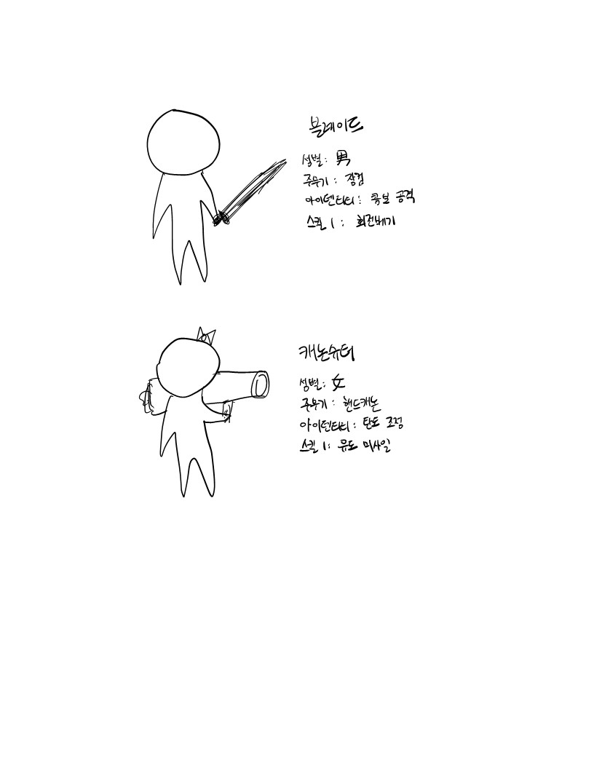

▶ 몬스터 소개

- 필드 존에서 등장하는 ‘일반 몬스터’와 보스 존에서 등장하는 ‘보스 몬스터’로 구분된다.

~~* 몬스터 초기 컨셉 스케치 (폐기)~~

**◈ 게임 진행**

▶ 게임 핵심 흐름도

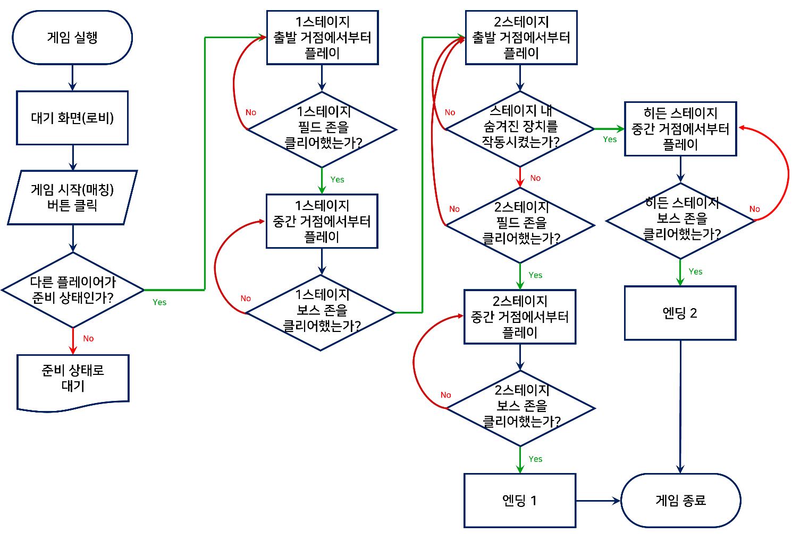

* 히든 스테이지 및 엔딩 2는 1,2스테이지가 완전히 구현된 이후 제작 고려

- 위는 게임에 진입하고 플레이하는 과정까지의 핵심 흐름도이다. (일부 선택지 생략)

- 필드 존 클리어의 조건은 ‘한 캐릭터라도 중간 거점에 도착하는 것’이며,   
보스 존 클리어의 조건은 ‘보스 몬스터를 처치하는 것’이다.

- 게임 시작 시 각 플레이어의 캐릭터는 각자 다른 캐릭터로 랜덤하게 선택되도록 한다.

**◈ 스테이지** * 몬스터 배치, 함정 배치 등은 레벨디자인 항목 등에서 추가로 다룸

▶ 스테이지 콘셉트

- 1스테이지 테마는 고대 유적, 2스테이지 테마는 유적의 지하에 용암으로 뒤덮혀있는 또 다른 유적지라는 콘셉트로 지형지물과 텍스처, 배경을 디자인한다.

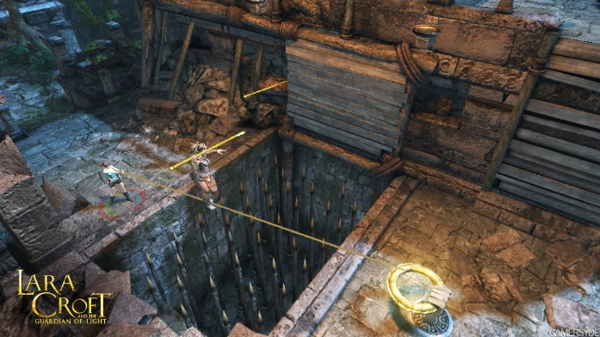

고대 유적 콘셉트 예시 : 라라 크로프트와 빛의 수호자. 자세한 스테이지 콘셉트 묘사는 ‘레벨디자인 별첨문서 편집본.pptx’ 참고

▶ 스테이지 진행

- 각 스테이지 내에서는 ‘필드 존’과 ‘보스 존’으로 구별되며, 필드 존에는 일반 몬스터와 함정들, 보스 존에는 보스 몬스터가 존재한다. 필드 존을 클리어(모든 몬스터 처치)하고 해당 스테이지의 마지막 세이브포인트(거점) 도착 후, 거점 바로 뒤에 있는 포탈에 두 캐릭터가 모두 접근 시 보스 존에 입장된다.

- 각 플레이어의 캐릭터가 거점을 밟을 시 그 캐릭터의 최종 거점 정보가 저장된다.

- 필드 존 내에는 출발 거점을 포함해 3~4개의 거점이 배치되어 있으며, 각 플레이어는 사망 시 캐릭터에 저장된 최종 거점에서 부활한다.

- 보스 존은 두 플레이어가 모두 죽을 때까지 캐릭터가 부활하지 않으며, 두 플레이어가 모두 사망 시 클리어 실패로 간주되고 잠시 후 두 플레이어 모두 필드 존의 마지막 거점에서 부활한다. 보스 스테이지는 재진입 시마다 초기화된다.

- 보스 존을 클리어하면 보스 사망 모션 연출 후 다음 스테이지의 필드 존 출발 거점으로 이동한다.

- 보스 존에서는 한 캐릭터가 죽어도 다른 캐릭터가 죽기 전까지 부활하지 않는다. (여기서 캐릭터는 AI 아군 캐릭터를 포함함. 자세한 내용은 AI 파트 참고)

**◈ 로비 화면 & 로딩 화면** * 이하 모든 UI의 클릭 가능한 부분은 검은색 테두리로 표시

▶ 로비 화면 UI

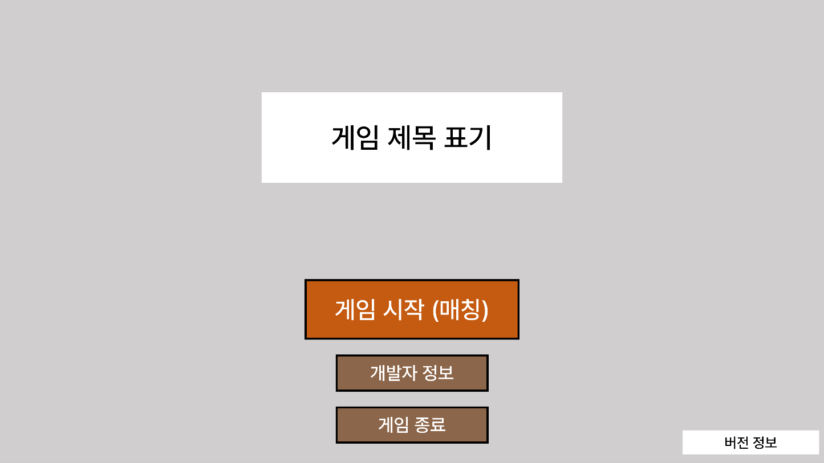

- ‘게임 시작 (매칭)’ 클릭 시 상대의 준비 상태를 확인한다.  
 -> 상대가 준비 상태일 경우 : 상대 플레이어와 연결 및 게임 시작  
 -> 상대가 준비 상태가 아닌 경우:   
 1. ‘준비 상태’로 전환  
 2. ‘매칭 중...’으로 텍스트 변경

- ‘개발자 정보’ 클릭 시 팝업창을 생성한다.

- ‘게임 종료’ 클릭 시 프로그램을 종료한다.

▶ 로딩 화면 UI

- 검은 바탕화면 + 우측 하단에 ‘불러오는 중...’ 텍스트 표시(흰색 폰트)

**◈ 전투 시스템**

▶ 핵심 전투규칙

- 플레이어는 자신의 캐릭터를 조종해 이동, 공격 등의 행동을 할 수 있으며, 적 몬스터들을 처치하고 정해진 구간을 통과하여 다음 단계로 진행할 수 있다.

- 두 플레이어의 캐릭터는 필드 존에서 사망할 경우 각각 자신이 밟았던 거점들 중 가장 가까운 거점에서 부활한다.

- 보스 존에서 두 플레이어의 캐릭터가 사망할 경우, 각각 1회에 한해 AI 아군이 되어 부활한다. 두 플레이어의 기존 캐릭터와 AI 캐릭터까지 모두 사망하기 전까지는 거점 부활이 진행되지 않으며, 두 플레이어의 AI 캐릭터까지 모두 사망했을 경우 공략 실패로 간주되고 중간 거점에서 부활한다.

- 마지막 스테이지의 보스 존에서 보스를 처치할 경우 게임에서 승리한다. (게임 목표)

▶ 용어 정의

|  |  |
| --- | --- |
| 용어 | 설명 |
| 유닛 | 캐릭터/몬스터 등의, 타 개체에게 피해를 입힐 수 있는 개체 |
| 전투 | 유닛 간에 피해를 입히는 행동 |
| 버프 | 특정 유닛에게 일정 시간 동안 긍정적인 영향을 끼치는 효과 |
| 디버프 | 특정 유닛에게 일정 시간 동안 부정적인 영향을 끼치는 효과 |
| 기절 | 기절함 (진행 중이던 액션 즉시 취소/3초 간 액션 불가) |
| 사망 | 캐릭터 또는 몬스터가 체력이 0이 되면 진입하는, 행동불능 상태 |
| 부활 | 생존한 다른 캐릭터의 거점 도착, 또는 모든 캐릭터 사망 등  특정 조건 충족 시 사망 상태가 해제되고 거점에서 부활하는 것 |
| 낙사 | 캐릭터가 밑바닥 또는 용암 등으로 떨어졌을 때 즉시 사망 상태가 되는 것  * 낙사 판정 구역에 닿을 시 즉시 사망하도록 처리 |
| 시전 시간 | 특정 액션을 사용하는 데 걸리는 시간(=애니메이션 재생 시간)  시전 시간 중에는 딜레이와 마찬가지로 다른 행동을 할 수 없음 |
| 쿨타임 | 특정 액션에 대해 한 번 사용 시 다음 동작 사용 가능까지의 시간 (키 입력 시점 기준) |
| 딜레이 | 특정 액션 사용 시 다른 행동을 할 수 없는 시간(액션 종료 시점 기준) |

▶ 유닛 공통 능력치 정의

|  |  |  |
| --- | --- | --- |
| 능력치명 | 변수명 | 설명 |
| 공격력 | atk | 기본 공격 1타 당 적에게 입힐 수 있는 피해량 |
| 체력 | hp | 0이 되면 사망 상태가 됨 |
| 이동속도(=속도) | spd | 1초 동안 움직일 수 있는 거리(cm) |
| 마나 | mp | 초당 3씩 충전 / 스킬 사용에 필요한 자원 |

▶ 데미지 산출 및 체력 계산

- 유닛이 가하는 모든 공격에는 최종적으로 0.8~1.2 사이의 랜덤 계수를 곱한다.  
> 매번 똑같은 수치의 피해량이 출력되는 것에 의한 유저의 단조로운 경험을 막기 위한 장치

- 최종 피해량: (공격력) * (공격/스킬 별 적용 계수) * (랜덤 계수) * (기타 캐릭터/몬스터의 버프 및 디버프)

- 피해를 입은 유닛의 체력이 0 이하가 되면 사망 처리한다.

▶ 버프 종류

|  |  |  |  |  |
| --- | --- | --- | --- | --- |
| 버프 | 적용 중 효과 (레벨은 n으로 표시) | 지속시간 | 단위 | 이펙트/표시 |
| 무적 | 적의 모든 공격에 면역되며, 디버프가 갱신되지 않는다. | - | on/off | 흰색 외곽선 |
| 슈퍼아머 | 대상을 기절시키는 적의 공격에 피격되어도 기절하지 않는다.  (피해는 정상적으로 적용) | 특정 액션  시전 중 | on/off | 별도 이펙트 없음 |
| 공격력 증가 | 공격력이 100% 증가한다. | - | 초 | 유닛 주위 바닥에 붉은 오라 표시 |
| ~~방어력 증가~~ | ~~받는 피해량이 90% 감소한다.~~ | ~~-~~ | ~~초~~ | ~~유닛 주위 바닥에 흰색 오라 표시~~ |
| 이동속도 증가 | 이동속도가 40% 증가한다. | - | 초 | 유닛 주위 바닥에 초록색 오라 표시 |

- 모든 버프는 동일한 버프가 남아 있는 상태에서 다시 적용될 경우 다음과 같은 규칙을 따른다.  
 > ‘현재 적용되어 있는 버프의 남은 지속시간’과 ‘새로 적용될 동일한 버프의 지속시간’ 중 더 긴 시간의 버프 시간을 적용한다.

▶ 디버프 종류

|  |  |  |  |  |
| --- | --- | --- | --- | --- |
| 디버프 | 적용 중 효과 (중첩 단계는 n으로 표시) | 지속시간 | 단위 | 이펙트 |
| 출혈 | 초당 전체 체력의 5%에 해당하는 피해를 입는다. | - | 초 | 피 튀기는 이펙트 |
| 둔화 | 이동속도가 50% 감소한다. | - | 초 | 바닥에 보라색 원형 장판 표시 |
| 속박 | 이동속도가 100% 감소한다. | - | 초 | 바닥에 보라색 X자 표시 |

- 모든 디버프는 동일한 디버프가 남아 있는 상태에서 다시 적용될 경우 지속시간을 초기화한다.

▶ 몬스터 사망

- 몬스터는 사망 시 해당 위치에서 ‘Kill’ 이펙트를 발생시키며 즉시 제거된다.

▶ 그 외 사항

- ‘방어력’ 능력치는 별도 구현하지 않으며, 버프 효과 중 ‘방어력 감소’는 받는 피해량 계산 시 일정량의 피해를 감소하여 적용시키는 방식으로 버프 효과를 설계한다.

- 치명타 관련 시스템과 ‘치명타율’ 등의 관련 능력치는 이미 랜덤계수 도입으로 인해 데미지의 랜덤성이 존재하며, 치명타를 노란 글씨로 표기하기보단 각 클래스별 강력한 공격을 노란 글씨로 표기하는 쪽이 낫다고 판단하여 해당 능력치를 제거하였다.

- ‘공격 속도’ 능력치는 무기별로 콤보 횟수(롱소드)나 폼(핸드캐논)에 따라 차이가 크고,  
공격 시전 속도를 단축시켜 주는 별도의 버프나 아이템이 없어 해당 능력치를 제거하였다.

**◈ 캐릭터(클래스)**

▶ 캐릭터 클래스

- 2개의 클래스(캐릭터)가 존재하며 각 클래스별 특성은 다음과 같다.

|  |  |  |  |
| --- | --- | --- | --- |
|  | **블레이드** | **캐논슈터** | **개발 참고사항** |
| 성별 | 남 | 여 | 동일한 캐릭터 모델 사용 / 헤어만으로 성별 구분 |
| 주무기 | 롱소드 | 핸드캐논 | 롱소드는 일반적인 검 모델링, 핸드캐논은 게임 '리그 오브 레전드'의 ‘트리스타나’ 참고 |
| 기본 공격 | 베기 | 탄환 발사 |  |
| 아이덴티티 | 콤보 공격 | 공격 타입 변환 | 블레이드 콤보 공격 조건(2타 적중) 만족 시 스킬 슬롯 위쪽에 콤보 공격 아이콘 출력, 캐논슈터 공격 타입 변환 시 스킬 슬롯 위쪽에 현재 타입에 따른 각각 다른 아이콘 출력 |
| 기본공격 1,2타는 별개의 모션과 딜레이, 피해량 등을 가지며 2타 적중 후 일정 시간 내에 우클릭 시 콤보 공격(3타) 사용 가능 | 우클릭 시 무기의 공격 타입이 변경되며, 무기는 현재 타입에 따라 연사속도 등에 차이가 있는 탄환을 발사한다. |
| 스킬 | 회전베기 | 유도 미사일 | 각 스킬은 마나 100을 소모하며 별도의 쿨타임은 없음  (시연 시 치트 모드로 스킬 무한 사용이 가능하도록 함) |
| 스킬 설명 | 전방으로 칼을 뻗은 상태에서 10회 회전하며 주위에 피해를 줌 | 무기에서 미사일이 발사되어 가장 가까운 적을 타격함 |

▶ 캐릭터 고유 능력치 * 각 능력치 별 설명은 ‘전투 시스템’ 항목에서 확인

|  |  |  |  |  |  |
| --- | --- | --- | --- | --- | --- |
| 능력치 | 기본 수치 | | 변수명 | 계산 시 | 표기 단위 |
| 블레이드 | 캐논슈터 |
| 최대 체력 | 25,000 | | max_hp | 실수 값 | 정수 |
| 현재 체력 | 25,000 | | hp | 실수 값 | 정수 |
| 최대 마나 | 100 | | max_mp | 실수 값 | 정수 |
| 현재 마나 | 0 | | mp | 실수 값 | 정수 |
| 공격력 | 500 | | atk | 실수 값 | 정수 |
| 이동속도 | 600 | 500 | spd | 실수 값 | 정수 |
| 현재 위치 |  |  | pos | 좌표계 | - |

▶ 캐릭터 기본 동작

|  |  |  |  |  |  |  |
| --- | --- | --- | --- | --- | --- | --- |
| 구분 | 행동 | 입력키 | 동작, 시전시간 및 적용 버프  (고정 시전시간이 없는 경우 미기재) | 쿨타임 및 딜레이 | 적용  애니메이션 | 비고 |
| 전 직업 공통 | 전방 이동 | W | 전방으로 직선 이동한다. | 쿨타임 및 딜레이 없음  (이하 항목에서 없는 경우  미기재) | Walk | - 캐릭터가  진행 방향을 바라보게 한다.  - 2키 입력을  1키 입력보다  우선시한다. |
| 후방 이동 | S | 후방으로 직선 이동한다. |
| 좌측 이동 | A | 좌측으로 직선 이동한다. |
| 우측 이동 | D | 우측으로 직선 이동한다. |
| 좌측 전방 이동 | W+A | 전방에서 45° 각도로 좌측으로 대각선 이동한다. |
| 우측 전방 이동 | W+D | 전방에서 45° 각도로 우측으로 대각선 이동한다. |
| 좌측 후방 이동 | S+A | 후방에서 45° 각도로 좌측으로 대각선 이동한다. |
| 우측 후방 이동 | S+D | 후방에서 45° 각도로 우측으로 대각선 이동한다. |
| 점프 | Space | 100 높이까지 점프한다.  시전 시간: 평지 기준 1초 | 착지 후  쿨타임  0.3초 | Jump | 공중에서 기절 공격에 피격 시 점프가 끝난 후 기절함 |
| 대쉬 | Q | 캐릭터가 바라보는 방향으로 500 거리만큼  10000 속도로 직선이동한다.  시전 시간: 0.05초  슈퍼아머 적용 | 키입력 후 쿨타임 5초 | Dash | 순간이동이 아닌 단순히 빠른 이동이므로  무적 상태 X,  장애물 통과 X |
| 체력 물약 사용 | 1 | 체력 물약 1개를 소모하여 체력을 50% 회복한다. | 쿨타임  10초 | - | 0.5초간  점멸하는 초록색 이펙트 발생 |
| 마나 물약 사용 | 2 | 마나 물약 1개를 소모하여 마나를 100% 회복한다. | 쿨타임  10초 | - | 0.5초간  점멸하는 파란색 이펙트 발생 |
|  |  |  |  |  |  |
| 구분 | 행동 | 입력키 | 동작, 시전시간 및 적용 버프  (고정 시전시간이 없는 경우 미기재) | 쿨타임 및 딜레이 | 적용  애니메이션 | 비고 |
| 블레이드 | 기본공격 1타 | 마우스  좌클릭 | 기본공격 1타를 시전한다.  시전 시간: 0.2초 | 딜레이 0.2초 | Attack1 |  |
| 기본공격  2타 | 마우스  좌클릭 | 1타 시전 직후 기본공격 키가 계속 입력 상태이면, 즉시 기본공격 2타를 시전한다.  시전 시간: 0.2초 | 딜레이 0.4초 | Attack2 |  |
| 콤보공격 | 마우스  우클릭 | 기본공격 2타 적중 시 1초간 활성화된다. 콤보공격 (기본공격 3타)을 시전한다. | 딜레이  0.6초 | Attack3 | 콤보 공격은  모든 딜레이를  무시한다. |
| 회전베기 | F | 마나 100을 소모해 회전베기 스킬을 시전한다.  시전 시간: 3초  슈퍼아머 적용 | 딜레이  0.6초 | Attack4 | 예외적으로  시전 시간 동안  이동 기능 활성화 |
| 캐논슈터 | 타입 1  기본공격 | 마우스 좌클릭 | 무기 타입에 따라 다른,  핸드캐논에서 날아가는 탄환을 발사한다.  시전 시간: 무기 타입에  따라 결정 | 무기  타입에  따라 결정 | Attack1 | 일부 타입에서는 무기에 별도  이펙트 적용 |
| 타입 2  기본공격 |
| 타입 3  기본공격 |
| 무기 타입 변경 | 마우스  우클릭 | 무기 타입을 변경한다.  변경 순서: 1->2->3->1  시전 시간: 즉시 | 쿨타임  1초 | - | 애니메이션 삭제 |
| 장전 | R | 탄환을 최대 개수까지 장전/재장전한다.  시전 시간: 0.8초 | - | Reload |  |
| 유도  미사일 | F | 핸드캐논에서  거대한 유도 탄환을 발사한다.  시전 시간: ~~1.8~~ 3초 | 딜레이  0.5초 | Attack2 |  |

▶ 사용 무기, 기본공격 및 스킬

- 각 캐릭터 별 무기의 기본 공격 / 스킬 공격의 모션 및 공격속도, 피해량은 다음과 같다.

* 피해량은 [기본 공격력]*[데미지 계수]*[랜덤 데미지 계수]*[캐릭터 및 몬스터의 버프/디버프]로 계산한다.

|  |  |  |  |  |  |  |  |
| --- | --- | --- | --- | --- | --- | --- | --- |
| **롱소드** | | | | | | | |
| 공격 및 스킬 | 데미지 계수 | 타격 횟수 | 판정 범위 | 시전 시간 | 시전 후 딜레이 | 비고 | 애니메이션 |
| 기본공격  1타 | 1.0 | 1 | 전방 180°, 250cm | 0.2s | 0.2s | 공격 후 기본공격 키가 계속 입력 상태이면  즉시 2타 시전 | 캐릭터가 바라보는 방향 기준 우측 상단->좌측 하단 20도 각도로 베기 모션 |
| 기본공격  2타 | 1.5 | 1 | 전방 180°, 250cm | 0.2s | 0.4s | 해당 공격으로 적 타격에 성공했을 경우 0.3초 후부터 1초간 콤보 공격 활성화 (콤보 공격은 딜레이를 무시하고 사용 가능) | 캐릭터가 바라보는 방향 기준 좌측 상단->우측 하단 30도 각도로 베기 모션 |
| 콤보공격 (기본공격  3타) | 2.5 | 1 | 전방 90°, 250cm | 0.2s | 0.6s | 데미지텍스트 출력 시 노란색 글씨로 표시 | 캐릭터가 바라보는 방향 기준 우측 상단->좌측 하단 50도 각도로 베기 모션 |
| 스킬 : 회전베기 | 1.3 | 10 | 360°, 250cm | 3.0s | 0.6s | 마나 100 소모  슈퍼아머 적용  시전 중 이동 가능 | 시계 방향으로 360도  회전 10회  별도의 이동 모션은 없음 |

|  |  |  |  |  |  |
| --- | --- | --- | --- | --- | --- |
| **핸드캐논** | | | | | |
| 공격 및 스킬 | 데미지 | 탄환 개수 | 사거리 | 시전 시간 | 비고 |
| 타입 1 기본공격 | 2.0 | 30 | 2500 | 0.6s | 타입 콘셉트: 기본 모드 |
| 타입 2 기본공격 | 0.9 | 30 | 2500 | 0.3s | 타입 콘셉트: 연사 모드  총구 끝에 불타는 이펙트 적용 |
| 타입 3 기본공격 | 5.0 | 6 | 4500 | 1.5s | 타입 콘셉트: 유탄 모드  데미지텍스트 출력 시 노란색 글씨로 표시 |
| 스킬 : 유도 미사일 | 20.0 | - | 5000 | 3s  딜레이 0.5s | 마나 100 소모 / 슈퍼아머 적용  데미지텍스트 출력 시 노란색 글씨로 표시 |

- 핸드캐논은 각 폼 별로 별도의 남은 탄환 개수를 저장한다.

▶ 캐릭터 상태

|  |  |  |  |  |
| --- | --- | --- | --- | --- |
| 상태명 | 설명 | 진입 조건 | 종료 | 애니메이션 |
| idle | 기본 상태 | 게임 시작,  부활 및 기타 모든 상태 종료 |  | Idle |
| walk | 걷는 중 | 이동 키 입력 | 이동을 멈추면 종료 | Walk |
| attack | 공격 중 | 기본공격 키 또는 스킬 키 입력 | 공격 모션이 끝나면 종료 | 공격 별 별개의 Attack 모션 |
| stun | 기절 상태 | 보스 몬스터의 일부 공격에  피격 시 진입. walk/attack/jump 상태에서 피격 시 해당 상태를 종료하고 stun 상태로 강제 진입 | stun 상태 진입 3초 후 종료 | Stun |
| dash | 대쉬 상태 | idle/walk 상태에서만 진입 가능 | 목적지까지 도착하거나 진행 방향에 장애물이 있을 경우 종료 | Dash |
| jump | 점프 상태 | 점프 키를 누를 시 진입 | 착지 후 종료 | Jump |
| fall | 낙하 상태 | jump 상태 진입 후 2초 이상 캐릭터가 지면에 닿지 않는 경우, 또는 그 외 상태에서 캐릭터가 1초 이상 지면에 있지 않은 경우 진입 | 착지 후 종료 | Fall |
| death | 사망 상태 | 체력이 0 이하가 되면 진입 | 부활 시 종료 | Down |

▶ 구현할 캐릭터 애니메이션

- 캐릭터 공통 애니메이션: ‘Idle’(기본 상태), ‘Walk’(걷기), ‘Jump’(점프), ‘Fall’(낙하 중), Dash’(대쉬),   
‘Stun’(기절)

- 블레이드 전용 애니메이션: ‘Attack1’(기본공격1), ‘Attack2’(기본공격2), ‘Attack3’(기본공격3), ‘Attack4’(스킬)

- 캐논슈터 전용 애니메이션: ‘Attack’(기본공격), ‘Reload’(장전)

▶ 캐릭터 규격

- 남성 캐릭터(블레이드)의 키는 165cm, 여성 캐릭터(캐논슈터)의 키는 160cm로 설정한다.

- 체격 및 특정 신체부위 크기 등은 모델링 작업 시 작업자가 임의로 설정한다.

▶ 캐릭터 및 무기 모델링

- 두 캐릭터의 헤어 및 흉부를 제외한 다른 부위는 동일한 모델링을 사용하며, 세부적인 내용은 다음 가이드라인을 따라 제작한다.  
 > 남성 캐릭터(블레이드)는 기본 모델의 머리 끝에서부터의 헤어 수직 높이를 여성 캐릭터(캐논슈터)보다 길게 하여 여성 캐릭터보다 조금 더 키가 커 보이도록 한다.  
 > 여성 캐릭터에는 특정 신체부위의 추가적인 모델링을 통해 남성 캐릭터와 체형이 구분되도록 한다.

**◈ 몬스터**

▶ 몬스터 종류

|  |  |  |  |
| --- | --- | --- | --- |
| 스테이지 | 구분 | 몬스터 이름 | 공격 |
| STAGE 1 | 일반 몬스터 | 유적지 골렘 | 근거리 공격(내려찍기) |
| 떠도는 망령 | 근거리 공격(할퀴기), 범위폭발+돌진 공격 |
| (추후 추가) | 추후 추가 |
| 보스 몬스터 | 유물 수호자 | 별도 기재 |
| STAGE 2 | 일반 몬스터 | 용암 골렘 | 근거리 공격(내려찍기) |
| 맹독초 | 원거리 공격(침 뱉기) |
| 불타는 망령 | 근거리 공격(할퀴기), 범위폭발+돌진 공격 |
| 보스 몬스터 | 지옥귀 | 별도 기재 |
| 그 외 | - | - | 추후 추가될 수 있음 |

▶ 몬스터 고유 능력치

|  |  |  |  |
| --- | --- | --- | --- |
| 능력치 | 변수명 | 계산 시 | 표기 단위 |
|
| 최대 체력 | max_hp | 실수 값 | 정수 |
| 현재 체력 | hp | 실수 값 | 정수 |
| 공격력 | atk | 실수 값 | 정수 |
| 이동속도 | spd | 실수 값 | 정수 |
| 인식 거리 | recog_in | 실수 값 | 정수(cm) |
| 인식 해제 거리 | recog_out | 실수 값 | 정수(cm) |
| 초기 위치 | start_pos | 좌표계 | - |
| 현재 위치 | pos | 좌표계 | - |
| 비행 가능 여부 | canfly |  | 비행 가능/불가 |

* 초기 위치: 몬스터가 초기에 배치되어 있던 자리

▶ 초기 상태

- 게임 시작 시 몬스터는 초기 위치에 배치되어 있는 ‘비활성화’ 상태로 게임 내에 존재한다.

▶ 타겟 지정/해제

- ‘비활성화’ 상태에서 몬스터의 인식 거리(cm) 내로 캐릭터가 진입 시 몬스터는 ‘활성화’ 상태가 되고, 진입한 캐릭터를 ‘타겟’으로 지정한다.

- 몬스터가 타겟으로 설정한 대상(캐릭터)이 죽거나, 인식 해제 거리보다 멀어졌을 경우 타겟이 해제된다.

▶ 타겟 이동

- 타겟으로 지정한 대상에게 이동 시 장애물이 있을 경우 최적의 경로를 찾아 이동한다.

- 비행 불가 몬스터는 낭떠러지를 건널 수 없는 길로 판단하여 이동하지 않는다.

- 모든 몬스터는 지형지물로 인해 이동이 불가능한 경우에는 다른 경로를 찾아 이동한다.

▶ 사망

- 몬스터 사망 시 마지막 위치에서 Kill 이펙트를 발생시키고 소멸시킨다.

▶ 행동 패턴

- (타겟 지정 및 복귀에 대한 내용 포함) 몬스터의 행동 패턴은 문서 아래의 ‘몬스터 상세 설정’ 항목에서 별도의 표로 다루며, 이에 대해서는 아래 내용을 참고한다.  
 > 매 초마다 몬스터는 우선순위에 따라 순서대로 ‘진행 조건’을 체크한다. 단, 특정 행동의 시전 시간 중에는 체크하지 않는다.  
 > 진행 조건: 조건 만족 시 해당 행동 수행  
 > 우선순위: 동시에 체크하는 조건일 경우의 우선순위. 앞 조건이 만족되어 행동을 수행할 경우 후순위 조건은 체크하지 않음

**◈ 몬스터 상세 설정**

▶ 1스테이지 : 유적지 골렘

- 게임 ‘클래시 오브 클랜’의 몬스터 ‘골렘’을 모티브로 모델링한다.

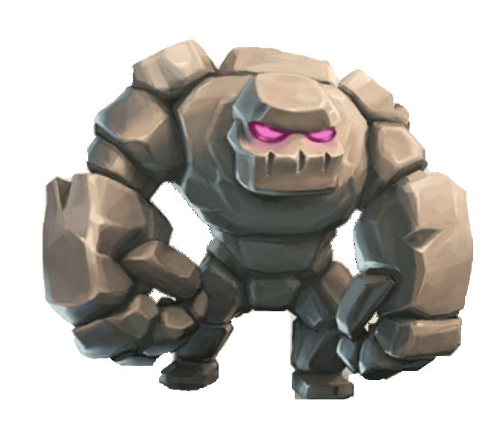

- 고유 능력치는 기본적으로 다음과 같이 설정하며, 개발 중 밸런싱 과정에서 수치를 상세 조절한다.

|  |  |  |  |  |  |  |  |
| --- | --- | --- | --- | --- | --- | --- | --- |
| 능력치 | 키 | 최대 체력 | 공격력 | 이동속도 | 인식 거리 | 인식 해제 거리 | 비행 가능 여부 |
| 수치 | 180cm | 10,000 | 2,200 | 200 | 1000 | 10000 | 불가 |

- 몬스터가 활성화 상태일 때의 행동은 다음과 같다.

|  |  |  |  |  |  |
| --- | --- | --- | --- | --- | --- |
| 우선순위 | 진행 조건 | 행동 | 설명 | 시전 시간 | 시전 후 |
| 1 | - 인식 범위 내에 타겟이 없음 | 타겟 해제 | 타겟 지정 상태를 해제한다. | 즉시 | 타겟 해제 상태로 전환 |
| 2 | - 타겟과의 거리 220 이하 | 기본 공격 | 제자리에서 전방을 향해 내리찍기 공격을 시전하여 공격 범위 내의 모든 캐릭터에게 공격력의 100%에 해당하는 피해를 입힌다. | 2초 |  |
| 3 | - 타겟보다 더 가까이 위치한 캐릭터가 있음 | 타겟 변경 | 더 가까이 위치한 캐릭터로 타겟을 변경한다. | 즉시 |  |
| 4 | 그 외 | 이동 | 타겟에게 이동한다. | 지속 |  |

- 행동에 따른 애니메이션들은 다음과 같다.

|  |  |  |  |
| --- | --- | --- | --- |
| 상태 | (비활성화) | 이동/복귀 | 기본 공격 |
| 애니메이션 | Idle | Walk | Attack |

▶ 1스테이지 : 떠도는 망령

- 게임 ‘월드 오브 워크래프트’의 ‘어둠의 망령’을 모티브로 디자인한다.

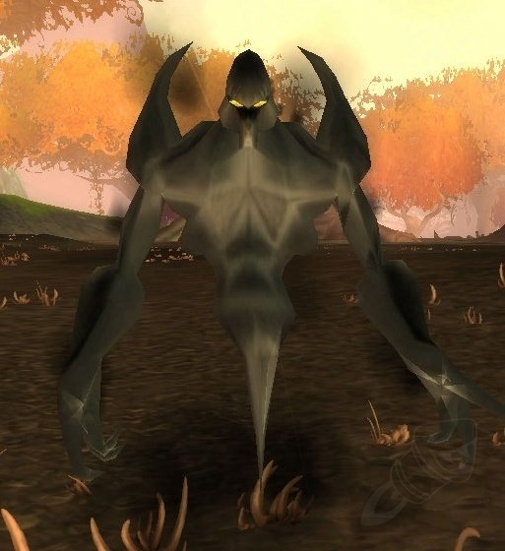

- 고유 능력치는 기본적으로 다음과 같이 설정하며, 개발 중 밸런싱 과정에서 수치를 상세 조절한다.

|  |  |  |  |  |  |  |  |
| --- | --- | --- | --- | --- | --- | --- | --- |
| 능력치 | 키 | 최대 체력 | 공격력 | 이동속도 | 인식 거리 | 인식 해제 거리 | 비행 가능 여부 |
| 수치 | 140cm | 5,000 | 2,200 | 250 | 1000 | 10000 | 가능 |

- 몬스터가 활성화 상태일 때의 행동은 다음과 같다.

|  |  |  |  |  |  |
| --- | --- | --- | --- | --- | --- |
| 우선순위 | 진행 조건 | 행동 | 설명 | 시전 시간 | 시전 후 |
| 1 | - 인식 범위 내에 타겟이 없음 | 타겟 해제 | 타겟 지정 상태를 해제한다. | 즉시 | 타겟 해제 상태로 전환 |
| 2 | - 타겟과의 거리 150 이하 | 기본 공격 | 제자리에서 전방을 향해 양손으로 할퀴는 공격을 시전하여 공격 범위 내의 모든 캐릭터에게 공격력의 100%에 해당하는 피해를 입힌다. | 2초 |  |
| 3 | - 타겟과의 거리 950 이하  - 쿨타임 5초 | 돌진 | 타겟이 있는 위치를 목표 지점으로 지정하고 해당 위치까지 기본 이동속도의 2배의 속도로 돌진하며, 돌진 중에 캐릭터와 충돌할 경우 캐릭터에게 공격력의 40%에 해당하는 피해를 입힌다.  돌진 중 지형지물에 막힐 시 돌진을 즉시 종료한다. | 목표 지점에 도착할 때까지 |  |
| 4 | 타겟보다 더 가까이 위치한 캐릭터가 있음 | 타겟 변경 | 더 가까이 위치한 캐릭터로 타겟을 변경한다. | 즉시 |  |
| 5 | 그 외 | 이동 | 타겟에게 이동한다. | 지속 |  |

- 행동에 따른 애니메이션들은 다음과 같다.

|  |  |  |  |  |
| --- | --- | --- | --- | --- |
| 상태 | (비활성화) | 이동/복귀 | 돌진 | 기본 공격 |
| 애니메이션 | Idle | Walk | Rush | Attack |

▶ 1스테이지 보스 : 유물 수호자

- 게임 ‘리그 오브 레전드’의 ‘블루 골렘’ 일러스트를 모티브로 디자인한다.

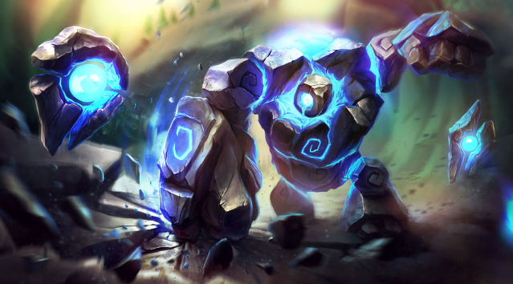

- 고유 능력치는 기본적으로 다음과 같이 설정하며, 개발 중 밸런싱 과정에서 수치를 상세 조절한다.

|  |  |  |  |  |  |  |  |
| --- | --- | --- | --- | --- | --- | --- | --- |
| 능력치 | 키 | 최대 체력 | 공격력 | 이동속도 | 인식 거리 | 인식 해제 거리 | 비행 가능 여부 |
| 수치 | 800cm | 300,000 | 13,000 | 600 | 20000 | 20000 | 불가 |

- 보스 존에 4개의 석상을 설치하여, 보스의 기 모으고 내려찍기/레이저포 공격/기본 공격 중 하나에 석상이 피격되면 파괴되고 캐릭터가 석상 안에 있던 아이템을 획득할 수 있도록 한다.

- 몬스터가 활성화 상태일 때의 행동은 다음과 같다.

|  |  |  |  |  |  |
| --- | --- | --- | --- | --- | --- |
| 우선순위 | 진행 조건 | 행동 | 설명 | 시전 시간 | 시전 후 |
| 1 | - 인식 범위 내에 타겟이 없음 | 타겟 재지정 | 가장 가까운 캐릭터를 타겟으로 재지정한다.  모든 캐릭터가 사망했다면, 초기 위치로 이동한다. | 즉시 | 초기 위치로 이동한 경우 타겟 비지정 상태로 변경 |
| 2 | - 10% 확률 발동  - 쿨타임 15초 | 기 모으고 내려찍기 | 오른팔을 치켜들고 기를 모은다. 잠시 후, 바닥을 강하게 내려찍어 반경 내의 캐릭터에게 공격력의 200%에 해당하는 피해를 입히고 기절시킨다.  또한, 공격 후 지진 효과를 발생시켜 착지 시점에 점프하고 있지 않았던 모든 캐릭터에게 공격력의 40%에 해당하는 피해를 입히고 기절시킨다. | 기 모으기 1.5초  +  공격 0.2초 |  |
| 3 | - 타겟과의 거리 5000 이하  - 20% 확률 발동  - 쿨타임 3초 | 레이  저포  공격 | 타겟이 있는 곳을 목표 지점으로 설정하고 제자리에서 기를 모은다. 0.5초 뒤, 지점 방향의 앞뒷면으로 레이저포를 몸통에서 발사하여 직선 범위 내의 모든 캐릭터에게 공격력의 75%에 해당하는 피해를 입히고,  공격 범위 내에 상자가 있다면  파괴시킨다.  시전 중 레이저 경로(피격 범위)의 바닥에 붉은색 장판 형태로 경고 표시한다. | 준비 1초  +  공격 0.5초 |  |
| 4 | - 타겟과의 거리 2000 이상  - 25% 확률 발동  - 쿨타임 10초 | 도약 공격 | 타겟이 있는 곳을 목표 지점으로 설정하고 제자리에서 무릎을 구부리고 팔을 뒤로 빼 도약 준비 자세를 한다. 1초 뒤, 지점 방향으로 점프 돌진하여 착지해 돌진 경로에 있는 모든 캐릭터에게는 공격력의 50%에 해당하는 피해를 입히고, 착지 지점에 있는 캐릭터에게는 공격력의 200%에 해당하는 피해를 입히고 기절시킨다. 시전 중 착지 범위의 바닥에 붉은색 장판 형태로 경고 표시한다. | 1.5초 |  |
| 5 | - 타겟과의 거리 500 이하 | 기본 공격 2 | 제자리에서 전방을 향해 내리찍기 공격을 시전하여 공격 범위 내의 모든 캐릭터에게 공격력의 100%에 해당하는 피해를 입힌다. 그 후 양 팔을 옆으로 피며 범위 내의 모든 캐릭터에게 공격력의 50%에 해당하는 피해를 입힌다. | 2초 |  |
| 6 | 타겟보다 더 가까이 위치한 캐릭터가 있음 | 타겟 변경 | 더 가까이 위치한 캐릭터로 타겟을 변경한다. | 즉시 |  |
| 7 | 그 외 | 이동 | 타겟에게 이동한다. | 지속 |  |

- 행동에 따른 애니메이션들은 다음과 같다.

|  |  |  |  |  |  |
| --- | --- | --- | --- | --- | --- |
| 상태 | (비활성화) | 이동 | 기본 공격 | 점프 공격 | 레이저포 공격 |
| 애니메이션 | Idle | Walk | Attack | JumpAttack | Charge |

* 보스 몬스터의 경우 비활성화 모션을 보일 일이 많지 않으므로 Idle 상태에서는 가만히 서 있도록 하고 별도의 애니메이션은 제작하지 않는다.  
* 보스 등장 시 컷신에서는 Attack 애니메이션을 재생한다.

▶ 2스테이지 : 용암 골렘

- 1스테이지의 ‘유적지 골렘’의 모델링 일부를 재사용하며, 불타는 이펙트를 적용한다.

- 고유 능력치는 기본적으로 다음과 같이 설정하며, 개발 중 밸런싱 과정에서 수치를 상세 조절한다.

|  |  |  |  |  |  |  |  |
| --- | --- | --- | --- | --- | --- | --- | --- |
| 능력치 | 키 | 최대 체력 | 공격력 | 이동속도 | 인식 거리 | 인식 해제 거리 | 비행 가능 여부 |
| 수치 | 180cm | 15,000 | 2,500 | 200 | 1000 | 10000 | 불가 |

- 몬스터가 활성화 상태일 때의 행동은 다음과 같다.

|  |  |  |  |  |  |
| --- | --- | --- | --- | --- | --- |
| 우선순위 | 진행 조건 | 행동 | 설명 | 시전 시간 | 시전 후 |
| 1 | - 몬스터의 체력이 30%(4,500) 이하 | 자폭 | 제자리에서 몸이 점점 빛난다. 1초 뒤, 폭발하며 공격 범위 내의 모든 캐릭터에게 공격력의 200%에 해당하는 피해를 입히고 기절시킨다. | 1초 | 사망 |
| 2 | 인식 범위 내에 타겟이 없음 | 타겟 해제 | 타겟 지정 상태를 해제한다. | 즉시 | 타겟 해제 상태로 전환 |
| 3 | 타겟과의 거리 220 이하 | 기본 공격 | 제자리에서 전방을 향해 내리찍기 공격을 시전하여 공격 범위 내의 모든 캐릭터에게 공격력의 100%에 해당하는 피해를 입힌다. | 2초 |  |
| 4 | 타겟보다 더 가까이 위치한 캐릭터가 있음 | 타겟 변경 | 더 가까이 위치한 캐릭터로 타겟을 변경한다. | 즉시 |  |
| 5 | 그 외 | 이동 | 타겟에게 이동한다. | 지속 |  |

- 상태에 따른 애니메이션들은 다음과 같다.

|  |  |  |  |
| --- | --- | --- | --- |
| 상태 | (비활성화) | 이동/복귀 | 기본 공격 |
| 애니메이션 | Idle | Walk | Attack |

* 자폭은 별도의 애니메이션을 만들지 않고, 대신 폭발하는 이펙트로 표현한다.

▶ 2스테이지 : 맹독초

- 아래와 같은 형태로 모델링한다.

- 고유 능력치는 기본적으로 다음과 같이 설정하며, 개발 중 밸런싱 과정에서 수치를 상세 조절한다.

|  |  |  |  |  |  |  |  |
| --- | --- | --- | --- | --- | --- | --- | --- |
| 능력치 | 키 | 최대 체력 | 공격력 | 이동속도 | 인식 거리 | 인식 해제 거리 | 비행 가능 여부 |
| 수치 | 60cm | 5,500 | 1,400 | 0 | 2000 | 2000 | 불가 |

- 몬스터가 활성화 상태일 때의 행동은 다음과 같다.

|  |  |  |  |  |  |
| --- | --- | --- | --- | --- | --- |
| 우선순위 | 진행 조건 | 행동 | 설명 | 시전 시간 | 시전 후 |
| 1 | 인식 범위 내에 타겟이 없음 | 타겟 해제 | 타겟 지정 상태를 해제한다. | 즉시 | 타겟 해제 상태로 전환 |
| 2 | 타겟보다 더 가까이 위치한 캐릭터가 있음 | 타겟 변경 | 더 가까이 위치한 캐릭터로 타겟을 변경한다. | 즉시 |  |
| 3 | 그 외 | 공격 | 타겟이 있는 곳을 목표 지점으로 설정한다. 그 후, 목표 지점 직선 방향으로 씨앗(발사체)을 날려 피격되는 캐릭터에게 공격력의 40%에 해당하는 피해를 입힌다.  발사체는 캐릭터가 피격되거나 1000만큼 이동했을 경우 파괴된다. | 1초 |  |

- 상태에 따른 애니메이션들은 다음과 같다.

|  |  |  |
| --- | --- | --- |
| 상태 | (비활성화) | 발사체 공격 |
| 애니메이션 | Idle | Spit |

▶ 2스테이지 : 불타는 망령

- 1스테이지의 ‘떠도는 망령’의 모델링 일부를 재사용하거나 또는 아래와 같이 새로 제작하며,   
불타는 이펙트를 추가한다.

- 고유 능력치는 기본적으로 다음과 같이 설정하며, 개발 중 밸런싱 과정에서 수치를 상세 조절한다.

|  |  |  |  |  |  |  |  |
| --- | --- | --- | --- | --- | --- | --- | --- |
| 능력치 | 키 | 최대 체력 | 공격력 | 이동속도 | 인식 거리 | 인식 해제 거리 | 비행 가능 여부 |
| 수치 | 140cm | 7,500 | 1,700 | 480 | 1000 | 10000 | 가능 |

- 몬스터가 활성화 상태일 때의 행동은 다음과 같다.

|  |  |  |  |  |  |
| --- | --- | --- | --- | --- | --- |
| 우선순위 | 진행 조건 | 행동 | 설명 | 시전 시간 | 시전 후 |
| 1 | - 인식 범위 내에 타겟이 없음 | 타겟 해제 | 타겟 지정 상태를 해제한다. | 즉시 | 타겟 해제 상태로 전환 |
| 2 | - 타겟과의 거리 150 이하 | 기본 공격 | 제자리에서 전방을 향해 양손으로 할퀴는 공격을 시전하여 공격 범위 내의 모든 캐릭터에게 공격력의 100%에 해당하는 피해를 입힌다. | 2초 |  |
| 3 | - 타겟과의 거리 950 이하  - 쿨타임 5초 | 불길  돌진 | 타겟이 있는 위치를 목표 지점으로 지정하고 해당 위치까지 기본 이동속도의 3배의 속도로 돌진하며, 돌진 중에 캐릭터와 충돌할 경우 캐릭터에게 공격력의 80%에 해당하는 피해를 입힌다.  돌진한 경로에 불길 잔상을 남긴다.  돌진 중 지형지물에 막힐 시 돌진을 즉시 종료한다. | 목표 지점에 도착할 때까지 |  |
| 4 | 타겟보다 더 가까이 위치한 캐릭터가 있음 | 타겟 변경 | 더 가까이 위치한 캐릭터로 타겟을 변경한다. | 즉시 |  |
| 5 | 그 외 | 이동 | 타겟에게 이동한다. | 지속 |  |

- 상태에 따른 애니메이션들은 다음과 같다.

|  |  |  |  |  |
| --- | --- | --- | --- | --- |
| 상태 | (비활성화) | 이동/복귀 | 돌진 | 기본 공격 |
| 애니메이션 | Idle | Walk | Rush | Attack |

~~▶ 2스테이지 보스 : 지옥귀~~

~~- 게임 ‘블레이드 앤 소울’의 ‘염화대성’ 몬스터를 모티브로 디자인한다.~~

~~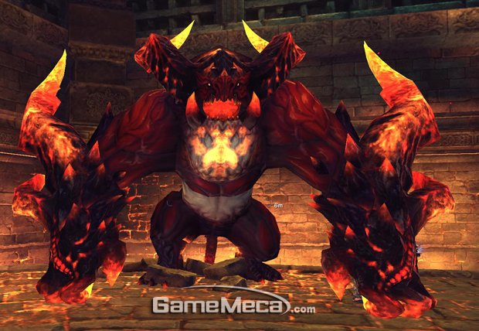~~

~~- 고유 능력치는 기본적으로 다음과 같이 설정하며, 개발 중 밸런싱 과정에서 수치를 상세 조절한다.~~

|  |  |  |  |  |  |  |  |
| --- | --- | --- | --- | --- | --- | --- | --- |
| ~~능력치~~ | ~~키~~ | ~~최대 체력~~ | ~~공격력~~ | ~~이동속도~~ | ~~인식 거리~~ | ~~인식 해제 거리~~ | ~~비행 가능 여부~~ |
| ~~수치~~ | ~~350cm~~ | ~~400,000~~ | ~~15,000~~ | ~~450~~ | ~~20000~~ | ~~20000~~ | ~~불가~~ |

~~- 몬스터가 활성화 상태일 때의 행동은 다음과 같다.~~

|  |  |  |  |  |  |
| --- | --- | --- | --- | --- | --- |
| ~~우선순위~~ | ~~진행 조건~~ | ~~행동~~ | ~~설명~~ | ~~시전 시간~~ | ~~시전 후~~ |
| ~~1~~ | ~~- 인식 범위 내에 타겟이 없음~~ | ~~타겟 재지정~~ | ~~가장 가까운 캐릭터를 타겟으로 재지정한다.~~  ~~모든 캐릭터가 사망했다면, 초기 위치로 이동한다.~~ | ~~즉시~~ | ~~초기 위치로 이동한 경우 타겟 비지정 상태로 변경~~ |
| ~~2~~ | ~~- 남은 체력 35% 이하~~  ~~- 쿨타임 120초~~ | ~~포효~~ | ~~고개를 치켜들고 길게 포효한다. 몬스터를 기준으로 5초간 거리 6000까지 파장이 0.5초 간격으로 총 10회 퍼져나가며 범위 내의 모든 캐릭터에게 틱당 공격력의 3.5%의 피해를 입히고 1초간 둔화시킨다. 단, 특정 구역에 있는 캐릭터는 파장에 의한 피해를 입지 않는다. 둔화 디버프는 각 파장에 닿을 때마다 갱신된다.~~  ~~또한 첫 사용 시, 포효가 끝나면 영구적으로 공격력 증가 버프를 얻으며 특정 지형을 파괴한다.~~ | ~~전조 0.2초~~  ~~+~~  ~~공격 5초~~ |  |
| ~~3~~ | ~~- 타겟과의 거리 1000 이하~~  ~~- 쿨타임 30초~~  ~~- 발동 확률 10%~~ | ~~화염~~  ~~강화~~ | ~~고개를 들고 짧게 포효한다. 1초 뒤, 불타는 상태로 변경되어 반경 400 내의 모든 캐릭터에게 지속적으로 초당 공격력의 10%의 피해를 주는 상태로 변경된다. 해당 상태는~~  ~~10초간 지속된다.~~ | ~~1초~~ | ~~화염 강화 상태에서도 다른 패턴은 동일하게 사용~~ |
| ~~4~~ | ~~- 타겟과의 거리 600 이하~~ | ~~기본 공격~~ | ~~제자리에서 전방을 향해 오른손 휘두르기 공격을 시전하여 공격 범위 내의 모든 캐릭터에게 공격력의 100%에 해당하는 피해를 입히고 일정 거리만큼 밀어낸다.~~ | ~~전조 1초~~  ~~+~~  ~~공격 0.5초~~ |  |
| ~~5~~ | ~~- 타겟과의 거리 5000 이하~~  ~~위 조건 모두 만족 시 20% 확률로~~ | ~~돌진~~ | ~~타겟이 있는 곳을 목표 지점으로 설정한다. 그 후 해당 지점까지 돌진하여 돌진 경로 내의 캐릭터에게 공격력의 110%에 해당하는 피해를 입히고 기절시킨다. 또한 돌진한 경로에 15초간 지속되는 불길을 남겨 불길 위의 캐릭터에게 매 초마다 공격력의 10%에 해당하는 피해를 입힌다. 돌진 직전 및 돌진 중 돌진 경로(피격 범위)의 바닥에 붉은색 장판 형태로 경고 표시한다.~~  ~~* 이동경로 불꽃의 경우~~  ~~아군 인공지능 구현 시~~  ~~피해로 처리하지 않을 수도 있음~~ | ~~목표 지점에 도착할 때까지~~ |  |
| ~~6~~ | ~~- 타겟과의 거리 4000 이하~~  ~~- 이전 5초간 브레스 공격 미사용~~  ~~위 조건 모두 만족 시 20% 확률로~~ | ~~화염~~  ~~공격~~ | ~~제자리에서 고개를 뒤로 젖힌다. 0.5초 뒤, 전방을 향해 사거리 4000의 브레스를 입에서 발사하여 전방 90° 범위 내의 모든 캐릭터에게 3초간 매 초 공격력의 65%에 해당하는 피해를 입힌다.~~  ~~시전 준비 중에 공격 범위(피격 범위)의 바닥에 붉은색 장판 표시로 경고 표시한다.~~ | ~~준비 0.5초~~  ~~+~~  ~~공격 2.5초~~ |  |
| ~~7~~ | ~~타겟보다 더 가까이 위치한 캐릭터가 있음~~ | ~~타겟 변경~~ | ~~더 가까이 위치한 캐릭터로 타겟을 변경한다.~~ | ~~즉시~~ |  |
| ~~8~~ | ~~그 외~~ | ~~이동~~ | ~~타겟에게 이동한다.~~ | ~~지속~~ |  |

~~- 상태에 따른 애니메이션들은 다음과 같다.~~

|  |  |  |  |  |  |  |
| --- | --- | --- | --- | --- | --- | --- |
| ~~상태~~ | ~~(비활성화)~~ | ~~이동~~ | ~~기본 공격~~ | ~~돌진~~ | ~~브레스 공격~~ | ~~포효~~ |
| ~~애니메이션~~ | ~~Idle~~ | ~~Walk~~ | ~~Attack~~ | ~~Rush~~ | ~~BlazeAttack~~ | ~~Roar~~ |

~~* 보스 몬스터의 경우 비활성화 모션을 보일 일이 많지 않으므로 Idle 상태에서는 가만히 서 있도록 별도의 애니메이션을 제작하지 않는다.  
* 보스 등장 시 컷신에서는 BlazeAttack 애니메이션을 재생한다.~~

▶ 시드 몬스터

- 각 몬스터와 다른 능력치는 똑같지만, 체력이 2배가 되고 몬스터의 외곽선이 노란색으로 표시된다.  
각 스테이지 필드 존의 마지막에 등장하며, 사망 시 획득 가능한 ‘부활의 팬던트’ 아이템을 드랍한다.

▶ 그 외

- 개발 진행 정도에 따라 히든 스테이지 및 일반 스테이지의 몬스터가 추가될 수 있다.

**◈ 아군 AI**

종합설계기획 때 작성한 중점연구분야 내용(참고용):

- 적을 감지하고 패턴을 학습하는 아군 AI  
> 시야에 따라 대상을 식별하고 공격  
> 적에게 가는 경로 최단거리 탐색 (A*)  
> 자신 및 아군이 피해를 받은 상황에 대한 누적데이터를 AI에게 학습시켜 적 공격을 회피하도록 함

▶ 기본 정보

- 각 플레이어의 캐릭터 사망 시, 캐릭터가 ‘부활의 팬던트’ 아이템을 보유하고 있다면 1회에 한해 죽은 캐릭터의 위치에서 1초 뒤 AI 아군으로 부활하여 자동 전투를 벌임 (팬던트 아이템은 사라지지 않음)

* ‘부활의 팬던트’ 아이템은 필드 존의 마지막에 등장하는 시드 몬스터 처치 시 총 2개가 드랍되며, 한 캐릭터가 최대 1개만 획득할 수 있음

- 기존 플레이어와 동일한 카메라 시점 및 조작 기능을 활용함

- 영혼 상태의 캐릭터는 기존 플레이어의 3배의 공격력, 1.5배의 이동속도를 가지며 최대 체력으로 부활하지만, 초당 3%씩 체력이 지속적으로 감소함 (AI 캐릭터가 너무 오래 살아있는 경우를 방지)

- 보스 존의 클리어 실패 조건인 ‘모든 캐릭터 사망’에서의 캐릭터는 AI 아군을 포함

* 모든 수집 데이터는 캐릭터가 생존해 있을 때만 수집하며, 플레이어 캐릭터 사망 시 AI 캐릭터에게 데이터를 전달하고, AI 캐릭터 사망 시 초기화

▶ 수집 데이터 – 특정 시점에만 체크하는 데이터

- 체크포인트 1. 적이 특정 애니메이션(Idle, Walk를 제외한 모든 애니메이션)을 사용했을 시 (첫 사용 시) 해당 애니메이션에 해당하는 클래스 변수 생성 (예: boss_anim_lazerattack)

> 변수 예시: class boss_anim_lazerattack{totalcount=0; W대쉬카운트=0; W대쉬_피해카운트=0; A대쉬카운트=0; A대쉬_피해카운트=0; ...; 행동X횟수카운트=0; 행동X피해카운트=0}

> 각 애니메이션 별로 사용한 총 횟수를 기록 (totalcount에 사용 시마다 +1)  
> 애니메이션 시작 시점을 기준으로, 플레이어의 캐릭터가 3초 이내로 다음 중 가장 먼저 한 행동을 확인하여 해당하는 카운트 변수에 +1 연산  
체크하는 플레이어 행동: [W대쉬, A대쉬, S대쉬, D대쉬, 점프, 기본공격, (블레이드)콤보공격, 스킬, 행동X]  
(예: 보스가 lazerattack 애니메이션을 시작하고 플레이어가 곧바로 W방향으로 대쉬를 사용했다면 lazerattack 내의 W대쉬카운트에 +1)

> (블레이드)콤보공격의 경우는 공격이 모두 끝난 후 기본공격인지 기본공격+콤보공격인지 판정하며, 콤보공격이 포함된 경우는 기본공격이 아닌 콤보공격만 카운트함 (*해당 부분 수정 가능)

- 체크포인트 2. 캐릭터가 피해를 받았을 시 (출혈 등의, 디버프로 인한 직접적인 피해 제외)

> 체크포인트 1과 동일한 조건에서, 플레이어의 캐릭터가 애니메이션이 시작된 이후 3초 이내에 피해를 받았다면 3초 이내에 받은 피해량을 확인하여 합산해 해당하는 피해카운트 변수에 +피해량 연산  
(예: 위 예시와 동일한 조건에서 W방향으로 대쉬를 사용했는데 5000의 피해를 입었다면 lazerattack 내의 W대쉬_피해카운트에 +5000)

> 3초 이내에 특정 애니메이션이 진행되지 않았는데 피해를 입었다면, 가장 최근에 사용한 애니메이션의 변수에 저장함. (저장하지 않아도 무방)

- 체크포인트 3. 블레이드 캐릭터가 기본 공격을 몬스터에게 적중시켰을 시

> 플레이어가 공격한 방향이 보스가 바라보는 정면을 기준으로 어느 방향인지 전방/후방/좌/우 4가지로 구분(각각 90°씩 분할)하여 해당 데이터를 저장.  
~~부활한 AI는 가장 많은 데이터가 쌓인 방향으로 공격 위치를 잡은 후에 공격함~~

▶ 수집 데이터 – 전투 시작 시부터 체크하는 데이터

캐논슈터 클래스의 전투 시작 후(입장시점 X), 각 공격 타입의 사용 시간 대비 데미지(dps) 데이터 수집.  
부활 시, 3개의 공격 타입 중 가장 dps가 높은 무기(단, 10초 이하로 사용한 타입은 제외)로 고정하여 전투

▶ 수집 데이터 전달 및 활용

- 체크포인트 1,2에서 기록된 데이터에 따라, 보스의 애니메이션 별로 캐릭터가 어떤 행동을 했을 때 평균적으로 얼마의 피해를 입었는지 계산   
> 예: 보스가 lazerattack 애니메이션을 총 5번 재생한 상황  
1번째 사용 – 캐릭터는 점프 사용, 총 10000의 피해를 입음  
2번째 사용 – 캐릭터는 3초 이내에 별다른 행동을 하지 않음, 총 5000의 피해를 입음  
3번째 사용 – 캐릭터는 점프 사용, 3초 이내에 피해를 입지 않음  
4번째 사용 – 캐릭터는 A대쉬 사용, 총 5000의 피해를 입음  
5번째 사용 – 캐릭터는 A대쉬 사용, 3초 이내에 피해를 입지 않음  
계산 내용 – 점프: (10000+0)/2=5000, 행동X: 5000/1=5000, A대쉬: (5000+0)/2=2500

> 위 예시와 같이 계산한 내용으로 각 행동의 피해량 기댓값을 산출하여 보스 애니메이션 별로 가장 피해량 기댓값이 낮은 행동의 정보를 AI에게 전달. (위 예시에서는 A대쉬이며, 최솟값이 2개 이상일 경우 행동 횟수를 체크, 그 외에는 무작위 전달(혹은 별도 순번을 정해놔도 됨. 체크되지 않은 캐릭터 행동의 값은 아예 고려하지 않음)

> 아군 AI 전투 진행 중에 보스가 특정 애니메이션을 실행하면 AI 캐릭터는 0.5초 뒤에 AI에게 전달된, 가장 피해량 기댓값이 낮은 행동을 수행함. 만약 정보 수집 과정에서 해당 애니메이션이 한 번도 실행되지 않아서 피해량 기댓값이 낮은 행동에 대한 정보가 없을 경우, 플레이어 행동 중 무작위 행동 1가지를 사용함.

- 체크포인트 3에서 기록된 데이터에서 가장 많이 공격을 적중시킨 방향의 정보를 전달해, 블레이드 부활 AI는 근접 공격 시 해당 포지션을 잡고 공격하도록 함

▶ 그 외 AI 동작

- 몬스터(적)에게 최단 거리로 이동

- 기본 공격 사거리의 80% 이내에 접근 시부터 기본 공격을 사용하며, 수집데이터 활용에 의해 공격 외의 특정 행동을 할 경우 사용하던 공격을 최대한 빠르게 중단함

- 스킬은 사용하지 않음 (마나 회복 불가)

- ~~플레이어의 시점과 동일한 시점을 가짐. 따라서 보스(적)의 위치를 확인하지 못할 수 있으며, 이 경우 랜덤 이동하다가 적의 위치를 확인하게 되면 적에게 접근하는 최단 경로를 찾기 위해 A* 알고리즘을 활용함. A*에 대한 자세한 내용은 별도 문서로 작성~~

▶ 추가 상세 정보:

- 기본적으로는 사망한 위치에서 부활하며, 낙사 등으로 사망하여 부활이 불가능한 위치(부활해도 즉시 사망하는 위치)인 경우에 한해 기본 설정 지점에서 부활함

▶ 외형:

- 기존 모델링에 일정 수준의 투명도와 희미하게 빛나는 Aura 이펙트를 입혀 유령 느낌이 나도록 함

- 그 외 모든 애니메이션 등은 기존 캐릭터와 동일

**◈ 레벨디자인**

* 맵 규격은 기본 세팅 시에만 참고하며, 개발 중에는 상황에 맞게 변경한다. (단위: cm)  
* 맵 형태에 대한 묘사는 모두 탑 뷰를 기준으로 한다.

▶ 플레이어 진행 경로

- 기본적으로 1스테이지 필드 존->보스 존, 2스테이지 필드 존->보스 존으로 진행하도록 한다.

▶ 초기 스테이지 설계 가이드

- 게임 내 모든 지형지물, 몬스터의 실제 배치는 엔진 상에서 배치해본 후 쉽게 조정할 수 있으므로 대략적인 가이드라인만 제시한다.

- 1스테이지 필드 존:  
> 맵의 크기는 지형지물 및 몬스터의 배치에 따라 유동적이게 둔다.  
> 2~3개의 협동 기믹 구간을 설계한다.  
> 별도의 튜토리얼 공간 없이 바로 게임이 시작되므로, 전투와 관련해서는 어느 정도 튜토리얼 구간  
 역할을 할 수 있도록 비교적 낮은 공격력과 체력의 몬스터로 배치한다.

- 1스테이지 보스 존:  
> 가로 6000, 세로 6000의 정사각형 모양의 맵으로 설계한다.  
> 보스의 기본 공격 전조를 같은 골렘 형태의 몬스터를 통해 필드 존에서 학습한 플레이어임을 감안해 기본 공격의 속도를 높인다.  
> 스테이지 클리어 시 중앙에 다음 스테이지로 갈 수 있는 빛포탈을 생성한다.

- 2스테이지 필드 존:  
> 캐릭터 조작에 익숙해진 플레이어를 감안해 몬스터의 체력과 공격력을 더 높게 설정하여 난이도를 높인다.  
> 1스테이지보다 낭떠러지의 빈도를 높여 플레이어의 잦은 낙사를 유도한다.

- 2스테이지 보스 존:  
> 지름 8000의 육각형 맵으로 설계하며, 광폭화 시 외곽 지형 일부가 파괴되어 지름 5000의 육각형   
맵으로 변경된다.   
> 일정 체력(40%) 이하로 내려갈 시 광폭화 패턴을 넣어 플레이어의 긴장감을 높인다.  
> 스테이지 클리어 시 보스 자폭 컷신 연출 후 엔딩 크레딧을 띄운다.

▶ 맵 오브젝트 폴더 및 파일 구분과 설명

- InteractiveObjects : 상호작용 가능한 오브젝트 (텔레포트는 포함되지 않음)  
> 모든 box 오브젝트는 일정량의 체력을 가지고 있으며, 공격으로 파괴할 수 있고, 파괴 시 포션 등의 아이템을 드랍함  
> break_footholds : 1Stage 3기믹의, 밟으면 부서지는 발판  
> temp_treasure(숫자)로 표기된 오브젝트의 위치는 추후 보물 오브젝트가 들어갈 공간임 (수집형 컨텐츠)

- Lighting : 광원 효과

- UnderFloor&Wall : 바닥(닿을 시 낙사로 판정되는 부분) 및 맵 맨 가장자리의 거대한 벽

- MapObjects : 그 외 맵에 배치된 모든 오브젝트  
> portal(숫자)_in으로 표기된 오브젝트의 위치에 캐릭터가 접근 시 portal(숫자)_out의 위치로 텔레포트되도록 함 (포탈 기능)   
> spawnpoint(숫자) 이후(x값이 더 큰 지점인지 판단)에서 캐릭터가 사망 시, 마지막 spawn포인트 위치에서 부활 (출발 거점에서만 부활하는 것은 난이도가 너무 높다고 생각되어 2개 정도의 장애물 구간마다 거점을 배치하도록 바꿈  
> spawnpoint와 portal 오브젝트의 모양이 같은 것은 추후 텍스처와 이펙트를 다르게 해 구분되도록 할 예정임

▶ Stage1 필드 존 오브젝트 배치 및 설명

- box1 또는 box2 오브젝트를 밟고 직전 경로의 울타리 위로 올라가 울타리를 밟고 뒤쪽으로 이동하여 벽에서 점프 시, 다리 밑 숨겨진 공간을 갈 수 있도록 함.  
다리 밑 숨겨진 공간의 portal1_in에 접근 시 portal1_out 위치로 즉시 텔레포트

- Cube8~Cube10, Cube15~Cube15는 경로에 따라 움직이는 발판 (ppt 참고)

- Button5, 또는 Button6이 눌러져 있는 상태일 시 Cube26의 y값이 -300만큼 움직이게 해 플레이어가 건너갈 수 있도록 한다. 또한 움직인 Cube26->thorn_wall2 순으로 시작해 발판들을 밟아 건물 위로 올라갈 수 있도록 함.

- rock_spinner1~rock_spinner4는 각자 시계/반시계/시계/반시계 방향으로 회전하여 플레이어의 이동 경로를 방해함

- 가시벽(thorn_floor(숫자))에 캐릭터가 닿을 시 즉시 사망 처리함

- foothold 구간에서는 foothold 2~3개당 1개의 rock을 z축 1000의 위치에서 대기시키며, 반경 ???(아무값이나 넣어보고 추후 조정) 내로 플레이어가 접근 시 낙하하도록 함 (쿨타임 10초)

- foothold 발판은 캐릭터가 그 발판을 이동/점프 등으로 벗어나거나, 돌이 그 위에 닿을 경우 즉시 부서지도록 함

- 부서진 타일은 10초 뒤 재생하도록 함 (retry 시 밟을 발판이 있도록)

▶ Stage2 필드 존 오브젝트 배치 및 설명

- circle_foothold2~circle_foothold12 위에 몬스터 배치

- button1, button2를 동시에 누를 시 (9490,0,100)의 위치에서 돌을 생성하여 떨어뜨리고, cube32, column4의 y값을 영구적으로 -600만큼, 천천히 움직임 (떨어진 돌의 무게로 인해 발판이 내려가는 것처럼 보이게 연출)

- rotate_circle_foothold1~rotate_circle_foothold42는 각각 특정한 방향과 속도값을 가지고 회전하며, 같은 줄에 있는 발판은 모두 같은 속도를 지니도록 한다. 또한 둥근 발판 쪽을 밟을 시 즉사하도록 한다.

- firespitter_toad1~firspitter_toad3은 각각 반시계/시계/반시계 방향으로 회전하며, 일정 거리까지 닿는 불꽃을 발사해 닿는 플레이어를 즉사시킨다. (별첨문서 gif 참고)

- firespitter_4dirspinner는 시계 방향으로 초당 7.5도의 속도로 회전하며, 4방향으로 불꽃을 발사해 불꽃에 닿는 플레이어를 즉사시킨다.

- button1, button4, button6 중 하나라도 누군가 밟고 있는 상태라면, thron_wall1의 y값을 -500만큼 움직이게 해 플레이어가 건너갈 수 있도록 한다. 단, 발판이 떨어지는 순간 빠르게 원래 값으로 복귀한다.

- button2, button3, button5 중 하나라도 누군가 밟고 있는 상태라면, thron_wall2의 y값을 -500만큼 움직이게 해 플레이어가 건너갈 수 있도록 한다. 단, 발판이 떨어지는 순간 빠르게 원래 값으로 복귀한다.

- 마지막 계단 구간의 시작인 stairs_withfence1을 캐릭터가 밟을 시 해당 플레이어의 화면에 흔들림 효과를 발생시키고, 위쪽에서부터 일반 돌과 불타는 돌이 지속적으로 굴러 내려오게 한다. 일반 돌에 피격 시 체력을 일정량 감소시키고, 불타는 돌에 피격 시 즉사시킨다. 또한 돌이 기둥에 부딫힐 시 방향을 틀도록 한다.

▶ 그 외 모든 스테이지 콘셉트, 장애물 설명 및 배치, 맵 배치 오브젝트 등

**-> 별도 첨부된 PPT 문서 확인**

▶ 추후 추가될 수 있는 내용

- 2스테이지에서 용암 골렘을 특정 위치 벽에 붙여서 자폭시킬 경우 숨겨진 문이 드러나면서 히든 스테이지로 진입할 수 있도록 하는 기능이 추가될 수 있음. (히든 스테이지는 보스 몬스터만 존재)  
 히든 스테이지의 입구는 닫혀있는 돌문을 배치하여 플레이어가 해당 문을 부술 방법을 생각해볼 수 있도록 설계한다.

**◈ 획득 가능 아이템**

▶ 포션

|  |  |  |
| --- | --- | --- |
| 아이템 | 체력 물약 | 마나 물약 |
| 아이콘 | 빨간색 포션 아이콘 | 파란색 포션 아이콘 |
| 사용 시 효과 | 최대 체력의 50%만큼 현재 체력 증가 | 최대 마나의 100%만큼 현재 마나 증가 |
| 재사용 대기시간 | 10초 | 10초 |
| 최대 보유 개수 | 5개 | 1개 |
| 비고 | 거점 도착 및 부활 시 최대 보유 개수만큼 충전 | |

▶ 유물 조각

- 흰색 빛을 내는 파편으로, 획득 시 점수 및 결과창에 반영되도록 한다.

▶ 버프 구슬

- 희미한 빛을 내는 구체로, 획득 시 일정 시간 동안 특정 버프를 얻도록 한다.

▶ 고대 황금 유물

- 각 스테이지의 필드 존에 3개씩 숨겨져 있는 보물로, 가장 많은 점수를 획득할 수 있는 아이템이다.  
게임 클리어 시 결과창에 각 보물의 획득 여부를 개별적으로 표시한다.

**◈ 게임 화면**

▶ 인게임 UI

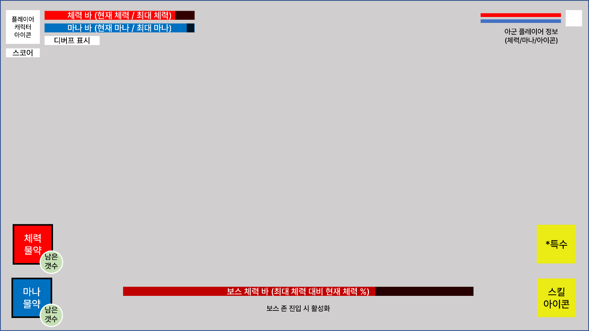

- ‘*특수’ 칸 위치에는 캐릭터별 전용 아이콘(콤보 어택 표시, 현재 무기 폼)을 표시한다.

- 표시되는 플레이어 캐릭터 정보는 위와 같으며, ~~크로스라인~~, 폰트 등의 일부 디테일은 추후 고려한다.

▶ 캐릭터 정보

- 플레이어 캐릭터의 체력과 마나 게이지는 최대치를 기준으로 남은 체력만큼의 %를 왼쪽부터 #FF0000색상으로 표기하고, 오른쪽 끝까지의 나머지 구간은 투명도 20%의 검은색 막대로 표시한다.  
예시) 

- 디버프는 최대 3개까지, 각 디버프별로 별도의 아이콘을 만들어 표시하고, 중첩은 아이콘 하단에  
‘X(중첩수)’와 같이 표시한다.

- 아군 캐릭터의 정보는 별도 텍스트 출력 없이 게이지로만 확인 가능하도록(감소한 체력만큼 검은색 막대로 대체) 표기한다.

- 사망 시 플레이어 아이콘을 흑백 아이콘으로 변경한다.

▶ 물약

~~- 체력 물약과 마나 물약은 아이템 키 외에 아이콘 클릭으로도 사용 가능하도록 한다.~~

- 물약 개수는 (남은 개수/최대 개수)와 같이 표기하며, 남은 개수가 0일 경우 물약 아이콘을   
흑백 아이콘으로 변경한다.

▶ 보스 몬스터 체력 바

- 보스 몬스터의 체력 바는 보스 존에 진입 시 생성되며, 보스 처치 시 소멸한다.

- 보스 몬스터의 기본적으로 체력 표기는 플레이어 캐릭터의 표기 방식을 따르나, 남은 체력 표시 부분의 색상을 #CC0000으로 표시하며, 추가로 최대 체력 대비 현재 체력 %를 표기한다.   
예) 

**◈ 이펙트**

▶ 이펙트 목록

- 총 n종의 이펙트를 후디니 또는 나이아가라를 이용하여 자체 제작하여 사용한다.

제작할 이펙트는 별도의 엑셀 표를 만들어 관리한다.

**◈ 게임사운드(작성중)**

▶ 사운드 목록

- 총 n종의 사운드를 수집 또는 제작하여 사용한다.

* 배경음은 해당 구역 내에 있을 경우 계속 반복 재생한다.

|  |  |  |  |  |
| --- | --- | --- | --- | --- |
| 번호 | 사운드명 | 출력 상황 | 사운드 콘셉트 | 비고 |
| 1 | lobby_bgm | 로비화면 배경음 |  |  |
| 2 | 1field_bgm | 1스테이지 필드 존 배경음 |  |  |
| 3 | 1boss_bgm | 1스테이지 보스 존 배경음 |  |  |
| 4 | 2field_bgm | 2스테이지 필드 존 배경음 |  |  |
| 5 | 2boss_bgm | 2스테이지 보스 존 배경음 |  |  |
| 6 | char_walk | 캐릭터 이동 |  |  |
| 7 | char_jump | 캐릭터 점프 |  |  |
| 8 | char_land | 캐릭터 점프 착지 |  |  |
| 9 | char_dmg | 캐릭터 피격 |  |  |
| 10 | char_down | 캐릭터 넘어짐(피격이상) |  |  |
| 11 | char_fall | 캐릭터 낙사 |  |  |
| 12 | char_death | 캐릭터 사망 |  |  |
| 13 | char_inter | 캐릭터 상호작용 |  |  |
| 14 | get_posion | 포션 획득 / 포션 사용 |  |  |
| 15 | get_item | 유물조각 획득 / 버프구슬 획득 |  |  |
| 16 | blade_attack | 블레이드 기본공격 시전 |  |  |
| 17 | blade_combo | 블레이드 콤보공격 시전 |  |  |
| 18 | blade_hit | 블레이드 공격 및 스킬 Hit |  |  |
| 19 | blade_skill | 블레이드 스킬 시전 |  |  |
| 20 | canon_attack1 | 캐논슈터 폼 1,2 기본공격 시전 |  |  |
| 21 | canon_attack2 | 캐논슈터 폼 3 기본공격 시전 |  |  |
| 22 | canon_hit1 | 캐논슈터 폼 1,2 공격 Hit |  |  |
| 23 | canon_hit2 | 캐논슈터 폼 3 공격 Hit |  |  |
| 24 | canon_change | 캐논슈터 핸드캐논 폼 변경 |  |  |
| 25 | canon_reload | 캐논슈터 장전 |  |  |
| 26 | canon_skill | 캐논슈터 스킬 시전 |  |  |
| 27 | player_match | 매칭 완료 |  |  |
| 번호 | 사운드명 | 출력 상황 | 사운드 콘셉트 | 비고 |
| 28 | put | (UI)버튼 위에 마우스를 갖다 댐 |  |  |
| 29 | click | (UI)버튼을 클릭함 |  |  |
| 30 | explosion | TNT 파괴 / 용암골렘 자폭 / 캐논슈터 스킬 Hit | 폭탄 등의 폭발음 |  |
| 31 | stone_roll | 돌 굴러감 / 벽에서 발판이 나옴 |  |  |
| 32 | stone_bounce | 돌이 바닥에 튕김 |  |  |
| 33 | crash | 돌이 떨어지면서 타일을 부숨 |  |  |
| 34 | flame | 각종 불길 장애물 또는  불 뿜는 보스 패턴 | 화염발사기(flamethrower) |  |
| 35 | revive | 부활 |  |  |
| 36 | press_button | (인게임)버튼이 눌리면서 밑으로 들어감 |  |  |
| 37 | release_button | (인게임)버튼이 떼지면서 위로 올라옴 |  |  |
| 38 | spin | 회전하는 장애물이 돌아감 |  |  |
| 39 | collide | 벽끼리 충돌(다가오는 벽 장애물) |  |  |
| 40 | des_stone | 석상이 파괴됨 |  |  |
| 41 | des_wood | 나무상자가 파괴됨 |  |  |
| 42 | golem_attack | 골렘형 몬스터 기본공격 |  |  |
| 43 | ghost_attack | 망령형 몬스터 기본공격 |  |  |
| 44 | laser | 레이저포 발사 공격 |  |  |
| 45 | drop_attack | 낙하 공격 |  |  |
| 46 | spit | 침 뱉기 공격 |  |  |
| 47 | charge | 대형 몬스터 돌진 공격 |  |  |
| 48 | roar | 포효 공격 |  |  |

- 사운드는 개발 과정에서 추가되거나 삭제될 수 있다.

**◈ 키 조작**

▶ 캐릭터 조작

- 키보드 입력

|  |  |  |  |
| --- | --- | --- | --- |
| 키 입력 | 내용 | 키 입력 | 내용 |
| W | 전방 이동 | 1 | 체력 물약 사용 |
| A | 좌측 이동 | 2 | 마나 물약 사용 |
| S | 후방 이동 | ~~E~~ | ~~오브젝트 상호작용~~ |
| D | 우측 이동 | F | 클래스 스킬 |
| Space | 점프 | R | 탄환 재장전 (캐논슈터 전용) |
| Q | 대쉬 |

- 마우스 입력

|  |  |
| --- | --- |
| 마우스 입력 | 내용 |
| 좌클릭 | 기본 공격 |
| 우클릭(블레이드) | 콤보 공격(3타) |
| 우클릭(캐논슈터) | 무기 타입 변경 |

▶ 캐릭터 외 조작

- 키보드 입력

|  |  |  |  |
| --- | --- | --- | --- |
| 키 입력 | 내용 | 키 입력 | 내용 |
| K | 무기 및 스킬 정보 확인 | ESC | 게임 종료 |
| ~~Tab~~ | ~~스코어보드 확인~~ *미확정 | 그 외 | 시연용 치트 키 추가 가능 |

- 마우스 입력

|  |  |
| --- | --- |
| 마우스 입력 | 내용 |
| 마우스 이동 | 카메라 회전이동 |
| 스크롤 업 | 카메라 줌 인 |
| 스크롤 다운 | 카메라 줌 아웃 |

**◈ 카메라 연출**

▶ 카메라 기본 위치

- 카메라가 캐릭터를 바라본 상태로 각도 20°로 거리 300cm만큼 떨어진 위치를 기본 위치이자  
최대 시야인 카메라 위치로 설정한다.

▶ 줌 인 / 줌 아웃

- 스크롤 업 시 카메라가 줌 인, 스크롤 다운 시 카메라가 줌 아웃되며, 이 때 카메라는 동일한 속도와 동일한 거리를 이동한다. (rotation 값은 고정)

- 최대 시야/중간 시야/최소 시야 총 3개로 구분하며, 최대 시야에서의 카메라에서 캐릭터까지의 거리를 1이라고 했을 때 중간 시야는 0.6, 최소 시야는 0.2의 거리를 가진다. (수정가능)

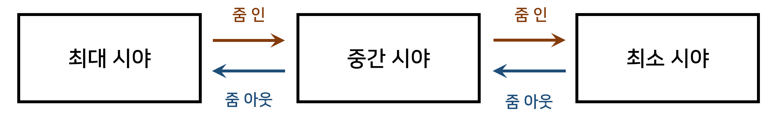

▶ 컷신 연출

- 1, 2스테이지 각각 보스존 입장 시 보스 등장 모션 : 원거리에서 카메라 회전  
(연출 모션은 몬스터 상세 설정 항목 참고)

- 2스테이지 클리어 후 보스 자폭 연출

**◈ 스코어 & 스코어보드**

▶ 스코어 시스템

- 유물 조각을 획득하거나 몬스터를 처치할 시 점수를 획득하고 이를 화면 내에 실시간으로  
업데이트하여 보여준다.

- 점수가 인게임 좌측 상단의 캐릭터 초상화 하단에 표시한다.

▶ 스코어보드

- ~~스테이지 진행 중에 특정 키를 입력하거나~~(미확정)~~,~~ 스테이지 클리어 시 팝업창 형태로  
스코어, 킬 수, 가한 총 데미지 등을 확인할 수 있도록 한다.  
* 가한 총 데미지는 추후 클래스 밸런싱에도 활용할 수 있음

- 스코어보드의 대략적인 UI는 다음과 같다.

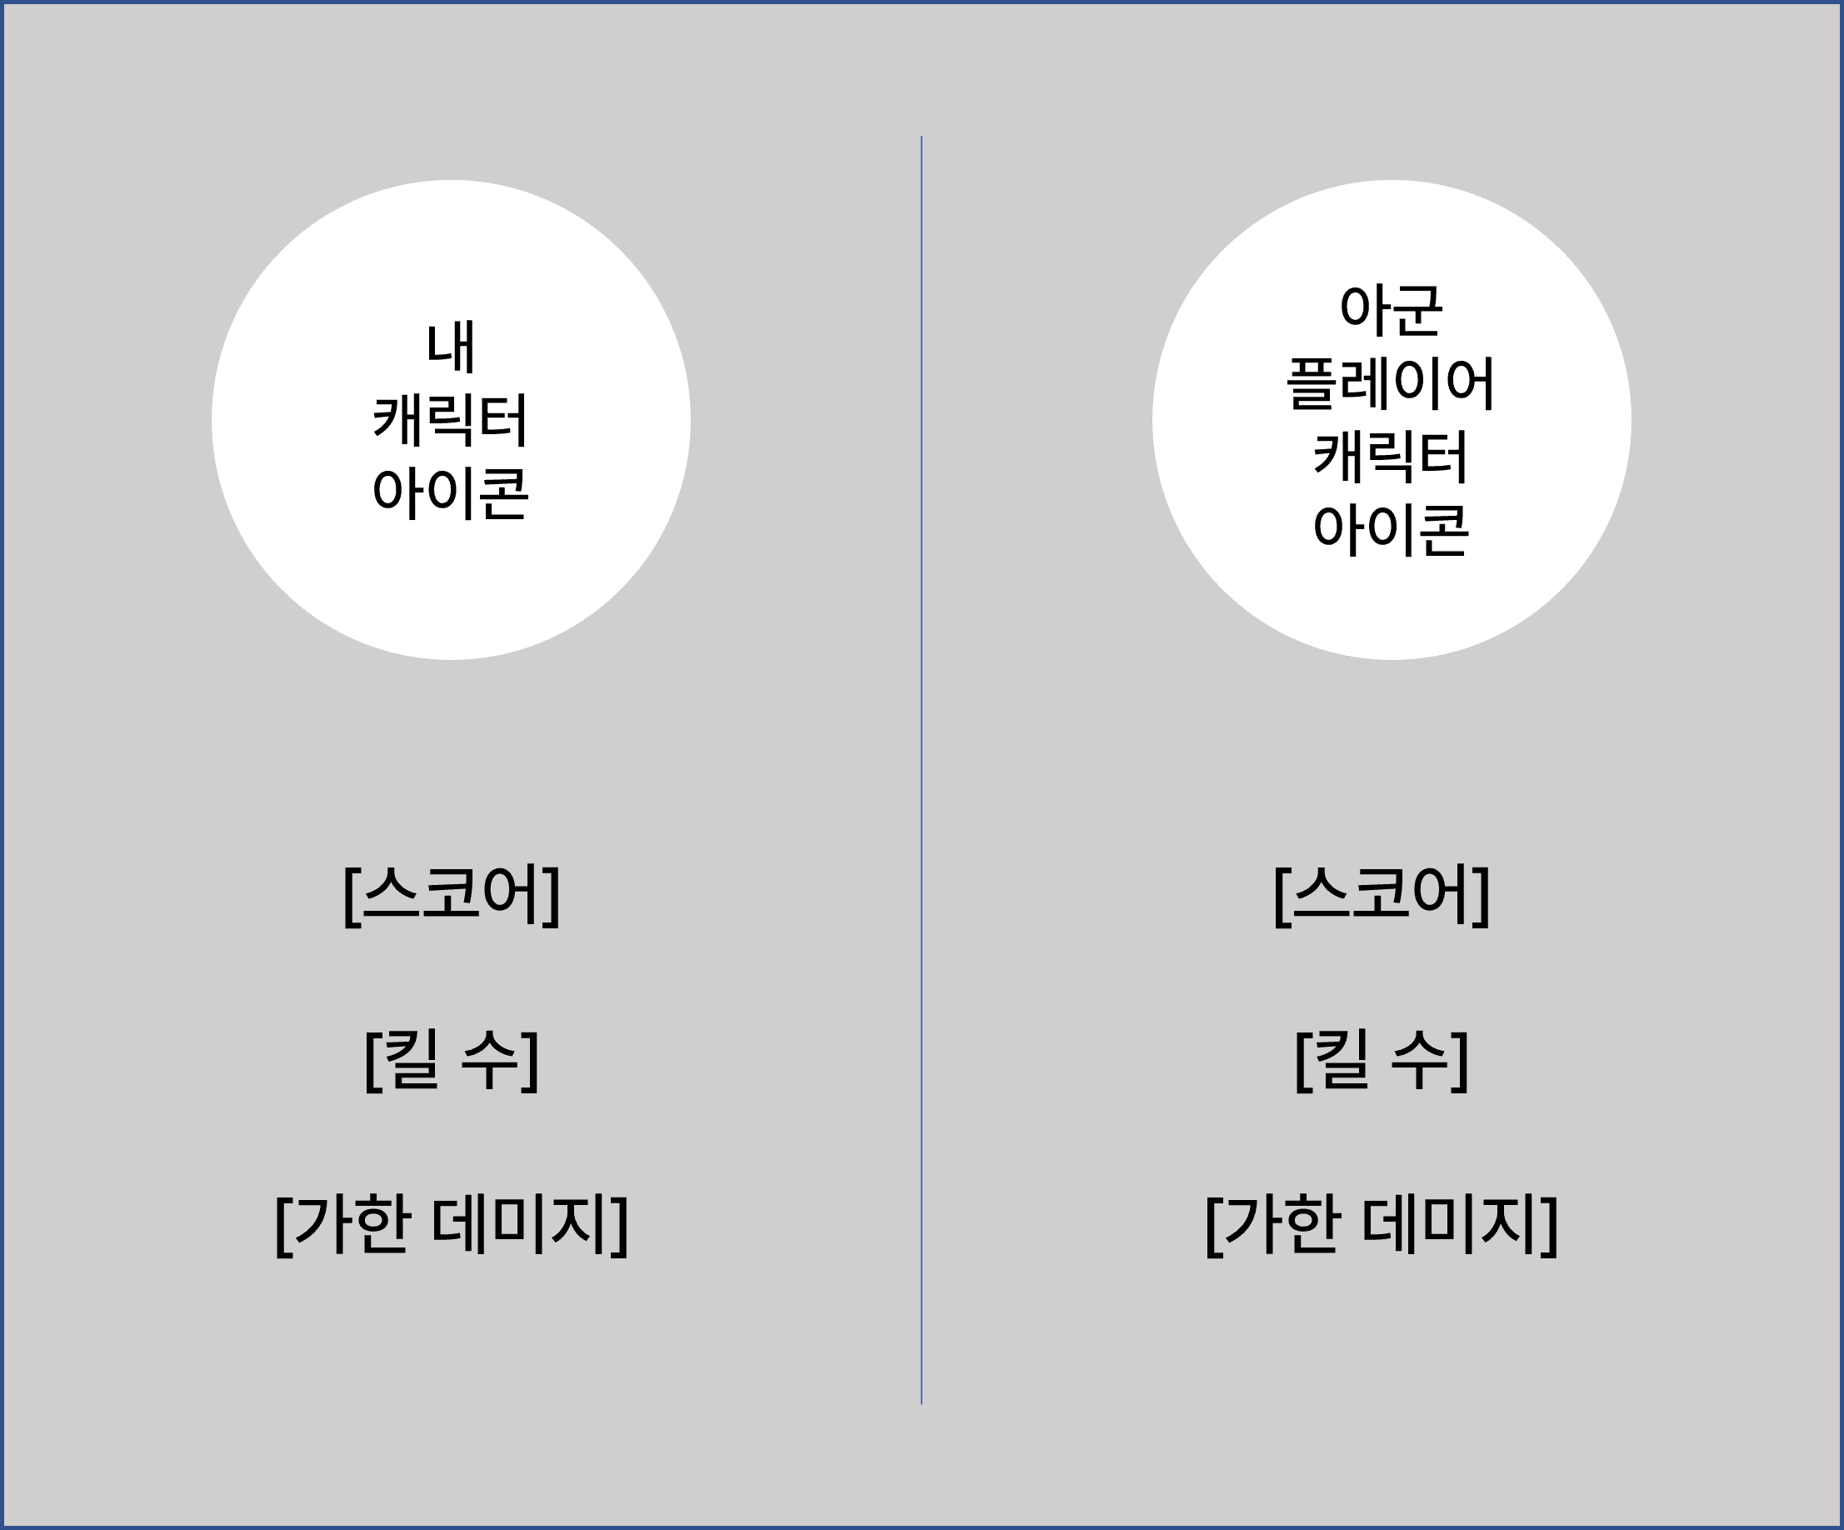

* 중앙 상단에 현재 스테이지도 추가

- 결과창에 대한 내용은 추후 추가 예정

**◈ 데미지텍스트 출력**

▶ 데미지텍스트 출력 조건

- 플레이어가 몬스터에게 피해를 입혔을 때의 피해량을 화면에 표시한다.   
자신이 입힌 피해량만 표시하며, 다른 플레이어가 입힌 피해량은 표시하지 않는다.

▶ 생성 및 소멸

- 아래 예시와 같이 화면에 생성되며, 다음 조건에 맞춰 설계한다.  
> 투명도 0%로 처음 1초간 출력한 다음, 그 후 1초에 걸쳐 서서히 투명해지다가 사라진다.  
> 처음 0.5초간 15cm만큼 일정한 속도로 텍스트가 위로 올라가도록 한다.

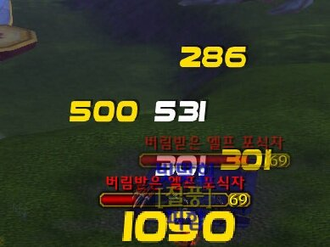

▶ 표기

- 폰트는 굴림체, 폰트 색상은 흰색(일부 공격은 노란색)을 사용하며, 글자 크기는 흰색으로 출력되는  
공격의 경우 12pt, 노란색으로 출력되는 공격의 경우 14pt로 한다.

- 1,000 단위가 넘는 수치는 ‘,(콤마)’를 활용해 표기한다.

**◈ 개발 일정 및 역할 분담**

▶ 추진 일정(계획서 기재)

- 계획서에 기재된 추진 일정은 다음과 같으며, 개발 경과에 따라 변경될 수 있다.

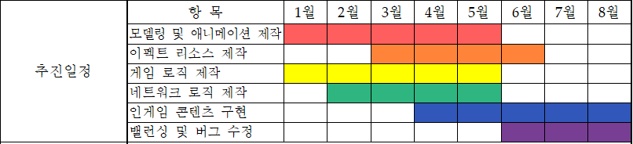

▶ 상세 역할 분담 – 박지용 (클라이언트&서버)

- C++과 Unreal Engine을 활용한 게임 로직 구현

- Unreal Engine 제공 서버와 게임 연동

- 그 외 클라이언트 관련 작업 진행

▶ 상세 역할 분담 – 박재윤

- 3Ds Max, Blender를 활용한 캐릭터, 몬스터 및 지형지물 모델링

- 3Ds Max, Blender, Unreal Engine을 활용한 캐릭터 및 몬스터 애니메이션 제작

▶ 상세 역할 분담 – 이준혁

- 게임 전체 기획 및 팀 일정 관리

- After Effects, Photoshop, Unreal Engine을 활용한 게임 내 이펙트 및 텍스처 제작

- 그 외 발표자료 및 제출용 자료 제작, 사운드 리소스 제작 및 수집 등

**◈ 출처 및 참고문헌**

▶ 이미지

- 스테이지 콘셉트:

> <https://heroes.nexon.com/media/screenshot> (고대유적)

> <https://twitter.com/DNFDuel> (용암지대)

- 스테이지:

> <https://zuntata.tistory.com/1823> (라라 크로프트)

- 몬스터:

* 게임명을 문서에 표기하였으므로 출처는 별도 표기하지 않음

- 데미지텍스트:

> <https://www.inven.co.kr/board/wow/16/552651> (와우)

**◈ 수정된 내용**

*23.02.02 이전 수정본에서의 수정 내역은 따로 기재하지 않음

▶ 230203 수정본

- 캐논슈터의 무기를 기존 설계와 다른, 좀 더 크고 기다란 원통형 대포 느낌으로 변경.  
이에 따라 각 탄환의 피해량을 늘리고 연사 속도를 크게 낮춤  
무기 모델링도 재제작, 애니메이션도 이에 맞추어 제작 예정

- 블레이드와 캐논슈터의 이동속도를 제외한 모든 기본 능력치를 통합하였고,  
핸드캐논이 좀 더 무거운 느낌의 무기로 변경되면서 캐논슈터의 이동속도를 하향함

- 캐논슈터의 기본 공격 및 스킬 변경  
타입 1~3 기본공격의 데미지, 시전 시간, 애니메이션 등을 모두 새로 제작  
롱소드와 달리 핸드캐논은 별도의 딜레이가 없어도 충분히 자연스러운 모션이 연출될 수 있다고 판단하여, 스킬을 제외한 모든 기본 공격의 후딜레이를 삭제함  
스킬 : 유도탄의 시전 시간 증가 (1.8초 -> 3초. 딜레이 0.5초는 유지)

- 캐논슈터 - 아이덴티티 : 탄도 변환 삭제  
직선이 아닌 회오리 형태 등으로 날아가도록 탄도를 변경하는 기능이 실제 전투에서 비효율적인,   
보여주기식 기능이라고 생각하여 삭제함

- 캐논슈터 - 아이덴티티 : 공격 타입 변환 추가  
삭제된 탄도 변환 기능에 대응되는 기능으로,   
탄환의 연사 속도와 발사 속도 등을 지정된 몇 가지 타입으로 변경할 수 있는 기능.  
입력 키 기능 또한 해당사항에 맞게 변경

- 캐논슈터의 무기 타입 변경(구 폼변경) 애니메이션 삭제  
무기 타입 변환 시 무기에 별도의 이펙트가 적용되어 무기가 바뀌었다는 가시성이 확보되므로, 별도의 타입 변경 애니메이션은 불필요하다 생각하여 삭제함  
이에 따라 타입 변경의 시전시간도 삭제

- 캐논슈터 애니메이션 변경점  
무기 콘셉트 변경에 따라, 장전 모션 등을 변경

- 무기 업그레이드 삭제  
기존의 무기 업그레이드는 스테이지 클리어 시 피해량을 2배 증폭시키는 무기가 자동으로 적용되는 시스템으로, 이에 따라 2스테이지 몬스터의 체력을 2배 이상 올리게 되었고 이는 플레이어가 체감하는 효과가 전혀 없는 불필요한 시스템이라고 느껴 삭제함

- down 상태 및 애니메이션을 'stun'으로 변경  
슈퍼아머의 효과를 '넘어지지 않음'에서 '기절하지 않음'으로 변경함  
보스 패턴 중 넘어뜨리는 공격을 기절시키는 공격으로 변경함  
넘어지고 일어나는 상태가 삭제되었으므로 Down 및 Wakeup 애니메이션 삭제

- jump_up, jump_down 상태 및 애니메이션을 'jump'로 통합  
굳이 애니메이션을 나눌 이유가 없다고 판단하여 삭제

- 보스 몬스터의 일부 패턴 공격력 계수 변경 및 상태이상 추가  
단위가 오기재된 부분을 수정하고 상태이상 공격 일부 추가

▶ 230207 수정본

- 필드 존에서의 거점 추가 및 부활 시스템 변경으로 인한 설명 추가 및 예시이미지 삭제  
> '공략 실패' 판정을 보스 존으로 한정하였고, 필드 존에서는 각 플레이어의 캐릭터가 죽을 경우 개별적으로 부활 진행되도록 바뀌었음

- AI 아군 부활 시스템의 문서 반영

- 낙사 시스템 변경에 따른 내용 수정

> 기존의 일정 시간 이상 떨어질 때가 아닌, 1스테이지의 맨 밑바닥 또는 2스테이지의 용암에 닿았을 때를 낙사로 처리하도록 변경  
> 이에 따라 낙하 상태로 진입하는 체공시간 기준을 1초 단축시키고, 낙하 상태가 종료되어도 낙사 판정 지점이 아니라면 사망하지 않도록 변경

- 랜덤 데미지 계수 시스템 확정  
> 0.95~1.05에서 0.8~1.2로 변경 및 일부 애매하게 기재한 내용 삭제

- '공격력 증가', '방어력 증가', '이동속도 증가'의 레벨 별 버프를 삭제하고 단일 레벨로 통합함.  
> 버프를 주는 효과가 많지 않아 레벨 별로 세분화할 필요가 없다고 판단함, 이에 따라 능력치 증가 버프의 곱연산/합연산 등의 상세내용을 모두 삭제하고, 버프의 재적용 시 적용 방법 또한 수정함  
> 보스에게 적용되는 방어력 증가 버프도 수정되었음

- '출혈', '둔화'의 레벨 별 디버프를 삭제하고 단일 레벨로 통합  
> 통합 이유는 버프들의 통합 이유와 동일

- 몬스터의 타겟이 해제되었을 경우 원위치로 돌아가는 '복귀'를 보스 몬스터만 적용되도록 변경

- 비행 가능/불가 몬스터에 대한 설정을 추가하고 몬스터 고유 능력란에 표기

- 일부 몬스터 행동 패턴 순서 변경

- 2스테이지 몬스터들의 체력 하향 조정 등 몬스터 스탯 관련한 수정 진행  
> 무기 업그레이드 시스템이 삭제되면서 체력을 1스테이지와 비슷한 수준으로 조정이 필요해짐  
> 그 외 일부 공격의 시전 시간 등도 수정

- 레벨디자인 참고사항 및 변경점에 관한 내용 추가

- 획득 가능 아이템 - 유적에 대한 내용 추가

- 그 외 문서 오류 수정사항들:  
> 캐논슈터의 저격 모드 삭제에 따른 시점 변경 관련 내용 삭제  
> 폐기된 탄도 변환 시스템과 관련된 애니메이션 설명 및 예시 이미지 삭제  
> 개발 환경 일부 수정  
> 캐릭터 기능 중 '구르기'라고 기재된 부분을 모두 '대쉬'로 수정  
> 용어 중 '피격이상', '넘어짐'이라고 기재된 부분을 모두 '기절'로 수정  
> 캐논슈터의 타입 3 기본공격 시 데미지텍스트 폰트 색상 변경 추가  
> 블레이드의 스킬:회전베기 공격 시 이동속도 표기를 50%->100%로 수정  
> 캐논슈터 무기와 관련해 변경된 컨셉트가 반영되지 않은 부분들 수정  
> 무기 업그레이드 삭제가 반영되지 않은 부분들 수정  
> 몬스터 이동 시 경로찾기 관련 문구 추가  
> 몬스터 행동 진행 조건의 "n초간 ~~를 사용하지 않았을 경우"를 "쿨타임 n초"와 같이 표기 수정

- 이펙트에 관련한 내용은 설계서에 작성하지 않고, 별도 엑셀 문서화하여 관리할 예정.

▶ 230314 수정본

- AI 부분 설계 및 내용 추가

- 스테이지 – 거점 부활 관련 내용 및 보스 스테이지에서 사망 시 부활하는 위치에 대한 내용 추가

- 누락된 내용 추가:   
> 전투시스템 – 마나에 대한 설명 추가

- 버프 – 방어력 증가 버프 삭제  
> 빠른 게임 진행에 방해가 될 것으로 판단하여 삭제함

- 1스테이지 보스 몬스터 패턴 추가 및 변경  
> 공격 위치 데이터를 수집하는 것이 의미가 있도록, 보스의 패턴들을 수정함

- 시드 몬스터 추가  
> ‘부활의 팬던트’ 아이템 드랍을 위해 설정 추가

***핵심 변경점***

3/14 기준 모든 변경사항은 설계문서에서 빨간글씨로 적혀있으니 확인

문서 8p, 11p, 24p, 32~35p